STROJÍRENSKÁ RUŠTINA
Lenka Hrušková

České Budějovice 2012

„Tato publikace je spolufinancována z Evropského sociálního fondu
a státního rozpočtu České republiky“
Vznik této publikace byl podmíněn konzultacemi pedagogů z partnerské Střední průmyslové školy strojní a stavební, Tábor
Recenzovali: Mgr. Miroslav Procházka, Ph.D
Mgr. Petr Jelínek
1. vydání
Vydala: Vysoká škola technická a ekonomická v Českých Budějovicích, Okružní 10, 370 01 České Budějovice roku 2012
© Mgr. Lenka Hrušková, Ph.D., 2012
ISBN 978-80-87278-97-0
Text neprošel redakční úpravou.

Obsah
1. КОНСТРУКТИВНЫЕ ОСОБЕННОСТИ ДВИГАТЕЛЕЙ И СТАНКОВ 4
Грамматика: Спряжение глаголов ,в настоящем и прошедшем времени. Употребление глаголов с предлогами. 11
Конструктивные особенности двигателей и станков . 13
2.ИНСТРУМЕНТЫ И ПРИСПОСОБЛЕНИЯ В МАШИНОСТРОЕНИИ 18
Грамматика: Cложные слова.Oбразование множественного числа существительных.Cогласование прилагательных с существительными в роде,числе и падеже . 23
Инструменты и приспособления в машиностроении . 26
3.ЭЛЕКТРОТЕХНИЧЕСКОЕ ОБОРУДОВАНИЕ И ВЫЧИСЛИТЕЛЬНАЯ ТЕХHИКА (ПЕРСОНАЛЬНЫЙ КОМПЬЮТЕР) 29
Грамматика: употребление глагола БЫТЬ.Склонение количественных числительных.Употреблениe и значениe предлогов. 36
Электротехническое оборудование и вычислительная техника. Персональный компьютер (ПК). 39
4.ПРОИЗВОДСТВЕННЫЙ МЕНЕДЖМЕНТ 42
Грамматика: 45
Производственный менеджмент. 48
5. ПИСЬМЕННАЯ ТЕХИЧЕСКАЯ КОММУНИКАЦИЯ 51
Грамматика: Синтаксис делового письма: 55
Письменная техническая коммуникация. 57
6. ОХРАНА ТРУДА 61
Грамматика: 64
Oхрана труда . 67
Ключ 70
Ключ 1 70
Ключ 2 72
Ключ 3 75
Ключ 4 77
Ключ 5 79
Ключ 6 81
литература 83

КОНСТРУКТИВНЫЕ ОСОБЕННОСТИ ДВИГАТЕЛЕЙ И СТАНКОВ

ДВИГАТЕЛИ
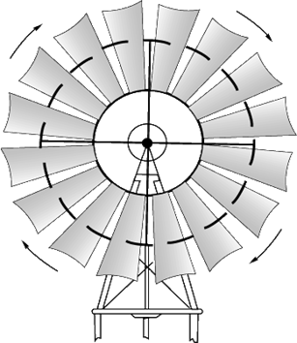
- Двигатель - устройство, преобразующее какой-либо вид энергии в механическую. Этот термин используется с конца XIX в. наряду со словом „мотор“, которым с середины ХХ века чаще называют электродвигатели и двигатели внутреннего сгорания .
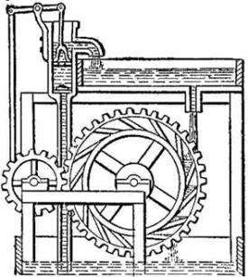
- Двигатели подразделяют на первичные и вторичные.

- К первичным относят непосредственно преобразующие природные энергетические ресурсы в механическую работу, например, ветрянное колесо, водяное колесо.
- Тепловые двигатели - в них химическая энергия топлива или атомная энергия преобразуются в другие виды энергии

- Kо вторичным относятcя двигатели преобразующие энергию, выработанную или накопленную другими источниками :
- электрoдвигатель
- пневмодвигатель
- гидродвигатель
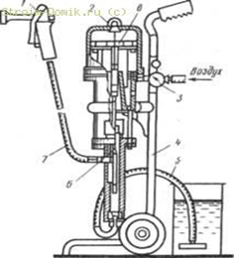
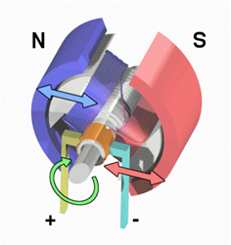

электрoдвигатель

пневмодвигатель

ТЕПЛОВЫЕ ДВИГАТЕЛИ
- Тепловые двигатели - машины, в которых внутренняя энергия топлива превращается в механическую энергию.
Виды тепловых двигателей:
-паровая машина,
- двигатель внутреннего сгорания,
- паровая и газовая турбины,
- реактивный двигатель.
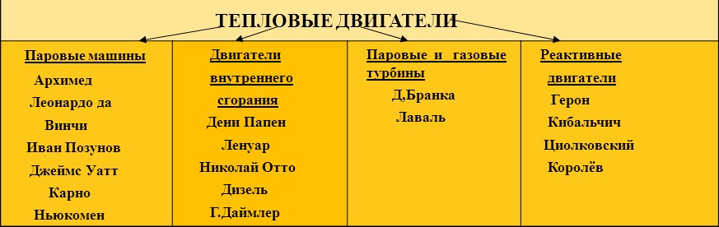

ПАРОВАЯ МАШИНА
- Паровaя машина - тепловой двигатель внешнего сгорания, который преобразовывает энергию пара в механическую работу.
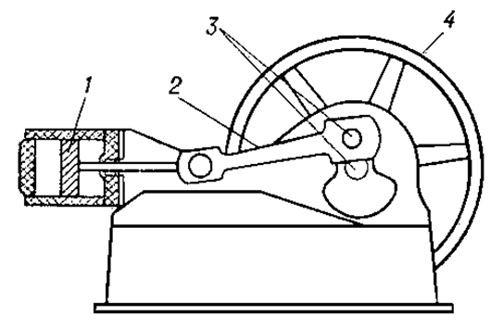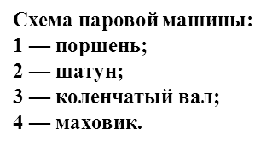
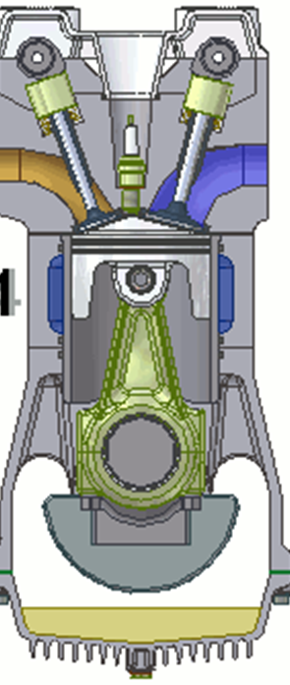
ДВИГАТЕЛЬ ВНУТРЕННЕГО СГОРАНИЯ
- Двигатель внутреннего сгорания – это двигатель, в котором тепловая энергия расширяющихся газов, которые образовались в результате сгорания топлива в замкнутом объёме, преобразуется в механическую работу поступательного движения поршня за счёт расширения рабочего тела в цилиндре, в который вставлен поршень.
- Поршневой двигатель внутреннего сгорания сегодня является самым распространённым тепловым двигателем.

Основные составляющие двигателя
- Четырехтактный цикл
- Внутри цилиндра поршень ходит вверх и вниз на шатуне, прикрепленном к коленвалу, заставляя его поворачиваться. Каждое движение поршня называется тактом.
- Цикл, создающий энергию для работы двигателя, состоит из четырех тактов: вниз, вверх, вниз, вверх. Соответственно этот процесс называется четырехтактным циклом.
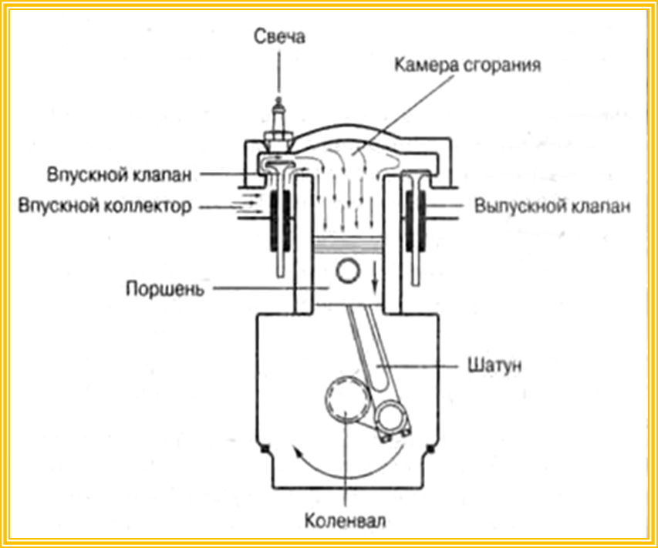
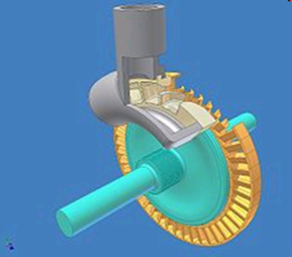
ПАРОВАЯ И ГАЗОВАЯ ТУРБИНЫ
- Паровaя турбина - это тепловой двигатель непрерывного действия.
- Паровая турбина приводит во вращение ротор электрического генератора вырабатывающего электрический ток.
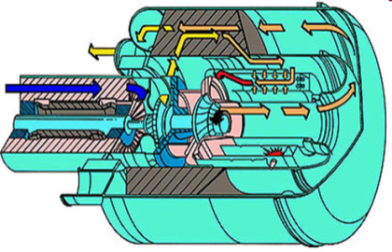
- Газовая турбина - это тепловой двигатель непрерывного действия
- Газ направляется на лопасти турбины, приводя ротор во вращение. Состоит из копрессора, соединённого напрямую с турбиной, и камерой сгорания между ними.

РЕАКТИВНЫЕ ДВИГАТЕЛИ
- Реактивный двигатель - двигатель, создающий необходимую для движения силу тяги посредством преобразования потенциальной энергии топлива в кинетическую энергию реактивной струи рабочего тела
- Принцип действия : газы вырываются из сопла с огромной скорость, с другой стороны газ давит на стенки ракеты как на поршень.
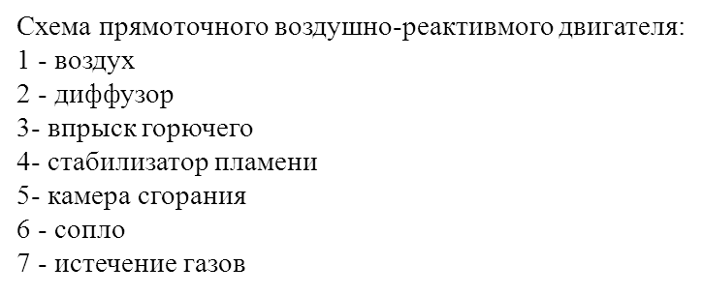
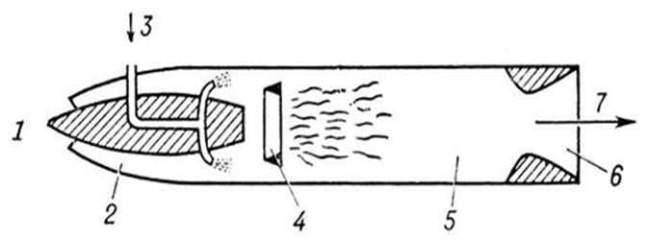

КОНСТРУКТИВНЫЕ ОСОБЕННОСТИ СТАНКОВ
- Станок - машина, используемая (как правило, в промышленности) для обработки различных материалов, либо приспособление для выполнения чего-либо.
- Большинство деталей машин обрабатываются на металлорежущих станках.
- Металлорежущий станок - это технологическая машина, предназначенная для обработки материалов резанием с целью получения деталей заданной формы и размеров.
- Несмотря на внешнее конструктивное разнообразие, все металлорежущие станки имеют много общего :металлы обрабатываются на них (т. е. выполняется резание) с помощью одинаковых по своей клинообразной форме инструментов.

КЛАССИФИКАЦИЯ СТАНКОВ
Станки могут быть классифицированы по разным признакам.
По степени специализации они относятся к одной из следующих групп:
- универсальные
- специализированные
- специальные.
По степени точности станки делят на пять классов:
- нормальной точности
- повышенной точности
- высокой точности
- особо высокой точности
- особо точные станки, иначе мастер-станки.
По степени автоматизации различают механизированные и автоматизированные станки, в том числе автоматы и полуавтоматы:
По расположению шпинделя станки делятся на горизонтальные, вертикальные, наклонные и комбинированные.
В зависимости от массы различают станки легкие (до 1т), средние (до 10 т) и тяжелые (свыше 10 т), среди которых можно выделить особо тяжелые или уникальные (более 100 т).

КЛАССИФИКАЦИЯ СТАНКОВ
- По виду обработки металлорежущие станки делятся на:
- Токарные
- Сверлильные и расточные
- Шлифовальные, полировальные, доводочные
- Комбинированные, электро- и физико-химические
- Зубо- и резьбо-обрабатывающие
- Фрезерные
- Строгальные, долбежные, протяжные
- Разрезные
- Металлорежущие станки почти всех типов выпускаются как с ручным управлением, так и с числовым программным управлением (ЧПУ).

Основные составляющие станка
- Сyппорт - для крепления и ручного либо автоматического перемещения инструмента.
- Шпиндель - вращающийся вал металлорежущего станка
- Привод - совокупность устройств, предназначенных для приведения в действие машин.
- Бaбка - предназначается для точного поддержания и перемещения обрабатываемой на станке детали относительно режущего инструмента или обрабатывающей поверхности. Располагается и крепится на станине.
- Бабка передняя (бабка шпиндельная или бабка изделия) - узел связан сo шпинделем, который сообщает вращательное движение обрабатываемой заготовке, детали или инструменту.
- Бабка задняя (упорная) - используется для закрепления инструмента (например, сверл, зенкеров, разверток) для обработки детали по оси с внешней стороны.
- Бабка шлифовальная представляет из себя узел шлифовальных станков.
- Резец - режущий инструмент с одним прямым, изогнутым или фасонным главным режущим ребром.

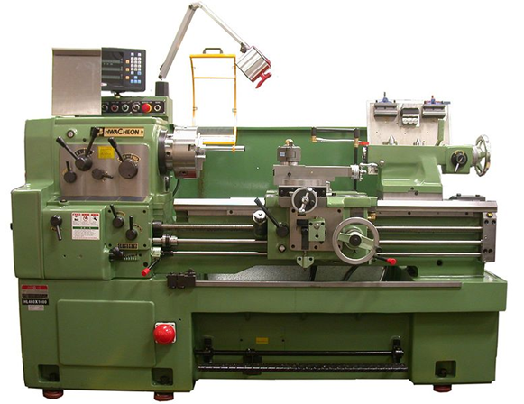
ТОКАРНЫЙ СТАНОК
Токарный станок - это станок для обработки резанием(точением) заготовок из металлов и др. материалов в виде тел вращения.
В состав токарной группы станков входят станки выполняющие различные операции точения: обдирку, снятие фасок, растачивание и т. д.
На токарных станках выполняют обточку и расточку цилиндрических, конических и фасонных поверхностей, нарезание резьбы, подрезку и обработку торцов, сверление, зенкерование и развертывание отверстий и т. д

Устройство токарно-винторезного станка
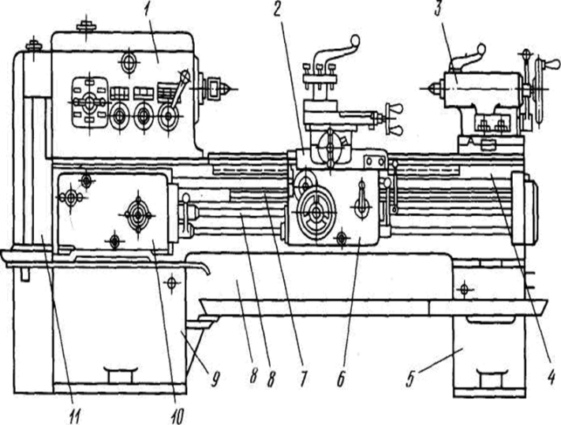
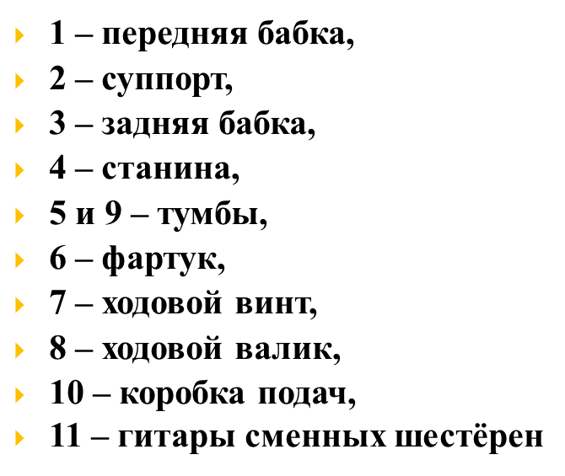

СВЕРЛИЛЬНЫЕ СТАНКИ
- Сверлильные станки наиболее распространенный тип станков.
- Назначение станка - просверливание и обработка отверстий;
- Главные движения станка - вращение и подача режущего инструмента (сверла
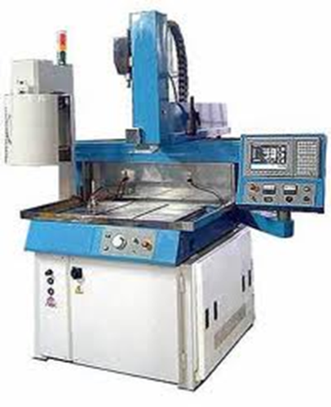Сверлильный станок с ЧПУ

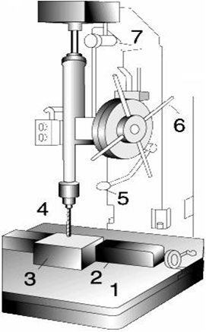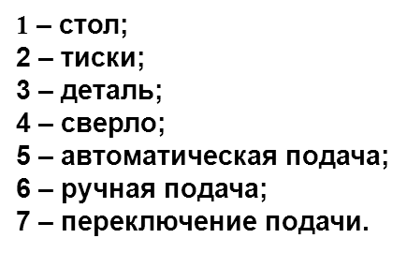

ФРЕЗЕРНЫЕ СТАНКИ
Фрезерные станки - это универсальные станки с многолезвийным режущим инструментом – фрезой.
Главное движение станкa – вращение фрезы.
Фрезерные станки бывают:
- с вертикальным и горизонтальным расположениями шпинделя,
- гравировальные, вертикальные,
- копировальные, универсальные и др.
Фрезерный станок - это неотъемлемый атрибут каждого предприятия, работающего с металлом.
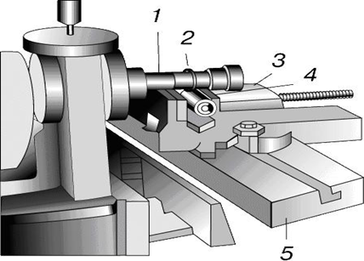
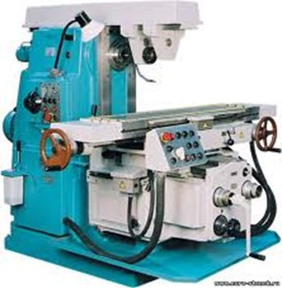

Горизонтально- фрезерный станок

ШЛИФОВАЛЬНЫЕ СТАНКИ
Шлифовальные станки имеют вращающийся абразивный инструмент. Эти станки применяют в основном для окончательной чистовой обработки деталей, путем снятия с их поверхности слоев металла.
На шлифовальных станках выполняют:
- обдирку, разрезку и отрезку заготовок;
- точную обработку плоскостей, поверхностей вращения, зубьев колес, винтовых и фасонных поверхностей и т. п.;
- заточку всевозможного инструмента.

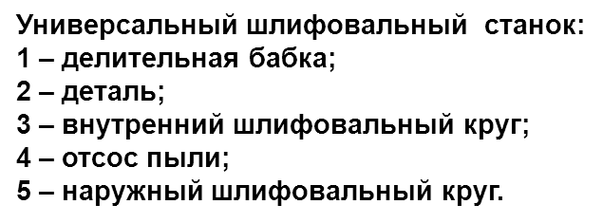
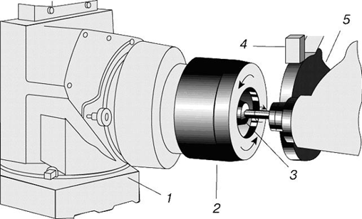

СТАНКИ С ЧИСЛОВЫМ ПРОГРАММНЫМ УПРАВЛЕНИЕМ (ЧПУ)
- Система управления на станке c ЧПУ- компьютеризирована, и компьютер считывает инструкции и управляет приводами обрабатывающих станков и станочной оснасткой.
- Аббревиатура ЧПУ соответствует двум англоязычным - NC и CNC.
- Станки ЧПУ классифицируются в зависимости от их предназначения: фрезерные, токарные, сверлильные, гравировальные, для лазерной резки. Данное оборудование используют практически в любом производстве.

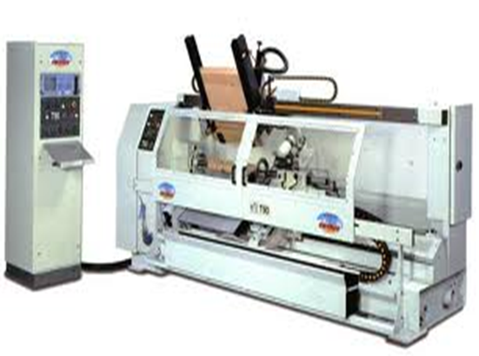
Токарный станок c ЧПУ

Грамматика: Спряжение глаголов ,в настоящем и прошедшем времени. Употребление глаголов с предлогами.

Слова и выражения

газовая турбина plynová turbína; tepelný motor
двигатель, -я motor
двигатель внутреннего сгорания spalovací motor
камера сгорания spalovací prostor
мотор, -а motor
паровая машина parní stroj
паровая и газовая турбины parní a plynová turbína
привод, -a pohon
поршень, -ня píst
реактивный двигатель reaktivní motor
резец ,- цa soustružnický nůž
свеча зажигания zapalovací svíčka
станок, -ка obráběcí stroj
токарный soustruh
cверлильный vrtačky
фрезерный frézka
с числовым программным číslicové řízení (NC)
управлением (ЧПУ
цикл,-a cyklus
четырёхтактный двигатель čtyřtaktní motor
цилиндр, -a válec
шатун, -на ojnice
шпиндель,-ля vřeteno

1. От данных глаголов образуйте формы настоящего и прошедшего времени.

Инфинитив  в рус.яз. | Настоящее время | Прошедшее время
двигать | я | я
производить | ты | ты
образовать | мы | мы
распределять | вы | вы
использовать | он | он
исполнять | ты | ты
объединять | они | они
разрабатывать | они | они
формировать | ты | ты
работать | ты | ты
командoвать | мы | мы
осуществлять | ты | ты
обслуживaть | она | она
рассматривать | я | я
преобразовывать | вы | вы

2.Дополните неоходимый предлог.

Говорить ...тепловых двигателях
Читать …. электродвигателях.
Написать … устройстве двигателя внутреннего сгорания .
Узнать … атомной энергии .
Учиться … институте.
Входить … к цех.
Здороваться… преподавателем.
Договориться … коллегой.
Встречаться … друзьями.
Работать … токарном станке.
Ходить … лекции.
Идти … экзамен.
Пройти… испытания.
Встретиться … год.

3. Дополните личные окончания глаголов.

1.Двигатели подразделя… на первичные и вторичные.
2.Французский инженер Филипп Лебон откр… светильный газ, и в 1860 году постро… первый газовый двигатель.
3.Hемецкий инженер Рудольф Дизель постав… перед собой цель разработать мотор, превосходящий бензиновый двигатель по мощности и экономичности.
4. Различа… двухтактные и четырёхтактные двигатели.
5. Твердотопливные двигатели применя… для космических ракет.
6. Металлообрабатывающие станки классифициру… по различным признакам, в зависимости от вида обработки, применяемого режущего инструмента и компоновки.
7. Cуществу… станки универсальные, на которых можно выполнять различные операции на разнообразных заготовках, и специализированные - для выполнения определенных операций на одной или нескольких заготовках.
8. В станочном парке промышленности одно из ведущих мест занима… группа токарных станков.
9. Вертикально-сверлильные станки применя… преимущественно для обработки отверстий в деталях сравнительно небольшого размера.
10. Радиально-сверлильные станки использу… для сверления отверстий в деталях больших размеров.

4. Напишите форму глаголов 1-го и 2-го лица единственного числа.

Применять
Выполнять-
Резать-
Действовать-
Различать-
Конструировать -
Производить-
Состоять-

Конструктивные особенности двигателей и станков .

Дви́гатель - устройство, преобразующее какой-либо вид энергии в механическую. Этот термин используется с конца XIX в. наряду со словом «мотор», которым с середины ХХ века чаще называют электродвигатели и двигатели внутреннего сгорания. .
Двигатели подразделяют на первичные и вторичные.
К первичным относят непосредственно преобразующие природные энергетические ресурсы в механическую работу, например, ветрянное колесо, водяное колесо; тепловые двигатели - в них химическая энергия топлива или атомная энергия преобразуются в другие виды энергии ,а ко вторичным относятcя двигатели преобразующие энергию, выработанную или накопленную другими источниками (электридвигатель, пневмодвигатель,гидродвигатель).

В зависимости от используемого вида энергии двигатели делятся на:
- тепловые
- гидравлические
- электрические.
Современная техника использует три типа тепловых машин:
- поршневые
- турбинные
- и реактивные.
Виды тепловых двигателей:
-паровая машина,
- двигатель внутреннего сгорания,
- паровая и газовая турбины,
- реактивный двигатель.
По данным агенства экономических новостей, более перспективными разработками в настоящее время являются термомагнитный двигатель и тепловой двигатель с внешним подводом теплоты.
По конструктивным особенностям двигатели подразделяются на:
- поршневые двигатели (двигатели внутреннего сгорания, дизельныe,бензиновыe)
- роторныe двигатели (паровые турбины, большинство электромоторов)
- реактивныe двигатели (воздушно-реактивные, pакетные двигатели).
Поршневые двигатели также разделяются на три группы:
- на двигатели, которые работают по циклу Отто (карбюраторные),
- циклу Дизеля (дизельные)
- и по циклу Тринклера с использованием форсунки.

Основными состабляющими двигателя внутреннего сгорания являются:
- цилиндр
- впускной клапан
- выпускной клапан
- впускной коллектор
- свеча
- камера сгорания
- поршень
- шатун
- каленвал
Каждое движение поршня называется тактом. Цикл, создающий энергию для работы двигателя, состоит из четырех тактов: вниз, вверх, вниз, вверх. Соответственно этот процесс называется четырехтактным циклом.
Наиболее широко используются поршневые двигатели внутреннего сгорания. Двигатель внутреннего сгорания – это тепловая машина, в которой топливо сжигается в цилиндре под поршнем. Он используется для привода средств наземного, воздушного и водного транспорта, сельскохозяйственной и строительной техники, электрогенераторов, компрессоров и т.д.

Рассмотрим теперь конструктивные особенности станков.

Станок - машина, используемая (как правило, в промышленности) для обработки различных материалов, либо приспособление для выполнения чего-либо.
Большинство деталей машин обрабатываются на металлорежущих станках.
Металлорежущий станок - это технологическая машина, предназначенная для обработки материалов резанием с целью получения деталей заданной формы и размеров..
Основные составляющие станка:
Сyппорт, предназначенный для крепления и ручного либо автоматического перемещения инструмента.
Шпи́ндель - вращающийся вал металлорежущего станка с устройством для закрепления обрабатываемого изделия или режущего инструмента;
Привод - совокупность устройств, предназначенных для приведения в действие машин.
Ба́бка - предназначается для точного поддержания и перемещения обрабатываемой на станке детали относительно режущего инструмента или обрабатывающей поверхности. Располагается и крепится на станине.
Бабка передняя (бабка шпиндельная или бабка изделия) - узел связан с шпинделем, который сообщает вращательное движение обрабатываемой заготовке, детали или инструменту.
Бабка задняя (упорная) - используется для закрепления инструмента (например, сверл, зенкеров, разверток) для обработки детали по оси с внешней стороны.
Бабка шлифовальная представляет из себя узел шлифовальных станков.
Резец - режущий инструмент с одним прямым, изогнутым или фасонным главным режущим ребром.
Станки могут быть классифицированы по разным признакам.
По степени специализации они относятся к одной из следующих групп:
- универсальные
- специализированные
- специальные.
По степени точности станки делят на пять классов:
- нормальной точности
- повышенной точности
- высокой точности
- особо высокой точности
- особо точные станки, иначе мастер-станки.
По степени автоматизации различают механизированные и автоматизированные станки, в том числе автоматы и полуавтоматы:
По расположению шпинделя станки делятся на горизонтальные, вертикальные, наклонные и комбинированные.
В зависимости от массы различают станки легкие (до 1т), средние (до 10 т) и тяжелые (свыше 10 т), среди которых можно выделить особо тяжелые или уникальные (более 100 т).
Совокупность всех типов и размеров выпускаемых станков называется типажом.
По виду обработки металлорежущие станки делятся на:
- Токарные
- Сверлильные и расточные
- Шлифовальные, полировальные, доводочные
- Комбинированные, электро- и физико-химические
- Зубо- и резьбо-обрабатывающие
- Фрезерные
- Строгальные, долбежные, протяжные
- Разрезные

Металлорежущие станки почти всех типов выпускаются как с ручным управлением, так и с числовым программным управлением (ЧПУ).

Вопросы.

1. Что такое двигатель?
2. Назовите основные составляющие двигателя внутреннего сгорания?
3. Что такое металлорежущий станок?
4. Какие металлорежущие станки по виду обработки Вы знаете?

Ответы.

1. Дви́гатель - устройство, преобразующее какой-либо вид энергии в механическую. Этот термин используется с конца XIX в. наряду со словом «мотор», которым с середины ХХ века чаще называют электродвигатели и двигатели внутреннего сгорания.

2. Основными состабляющими двигателя внутреннего сгорания являются: цилиндр, впускной клапан, выпускной клапан, впускной коллектор, свеча, камера сгорания, поршень, шатун, каленвал.
3. Металлорежущий станок - это технологическая машина, предназначенная для обработки материалов резанием с целью получения деталей заданной формы и размеров. На станках обрабатывают заготовки не только из металла, но и из других материалов, поэтому термин «металлорежущий станок» является условным.
4. По виду обработки металлорежущие станки делятся на токарные; cверлильные и расточные; шлифовальные, полировальные, доводочные; комбинированные, электро- и физико-химические; зубо- и резьбо-обрабатывающие; фрезерные; cтрогальные, долбежные, протяжные ; paзрезные.

2.ИНСТРУМЕНТЫ И ПРИСПОСОБЛЕНИЯ В МАШИНОСТРОЕНИИ

ТЕХНОЛОГИЧЕСКАЯ ОСНАСТКА
- Технологическая оснастка - это средство технологического оснащения, дополняющее технологическое оборудование для выполнения определенной части технологического процесса.
В cостав комплекса технологической оснастки входят:
- модели,
- штампы,
- пресс-формы,
- приспособления,
- режущие, измерительные и вспомогательные инструменты и приборы.

КЛАССИФИКАЦИЯ ТЕХНОЛОГИЧЕСКОЙ ОСНАСТКИ
По характеру использования:
- стандартный инструмент - общего пользования ;
- стандартизированный инструмент - для выполнения определенных групп операций;
- специальный инструмент - для выполнения определенной операции при обработке определенной детали.
По месту применения в производственном процессе:
- основной инструмент - используется в основном производстве;
- вспомогательный инструмент - применяется во вспомогательных процессах для изготовления и ремонта основного инструмента.

КЛАССИФИКАЦИЯ ИНСТРУМЕНТА
Инструмент делится на несколько групп:
Металлорежущий инструмент представляет собой орудие производства, которое предназначено для изменения как формы, так и размеров обрабатываемой заготовки.
Готовое изделие получается с помощью удаления части материала в форме стружки.
Металлорежущий инструмент может быть станочным и ручным.

Металлорежущий инструмент
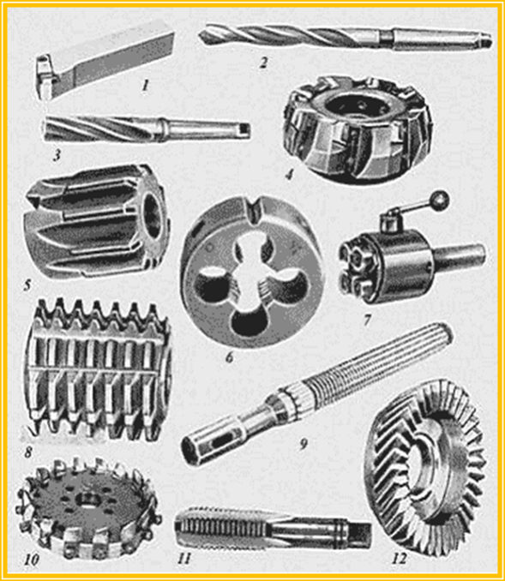
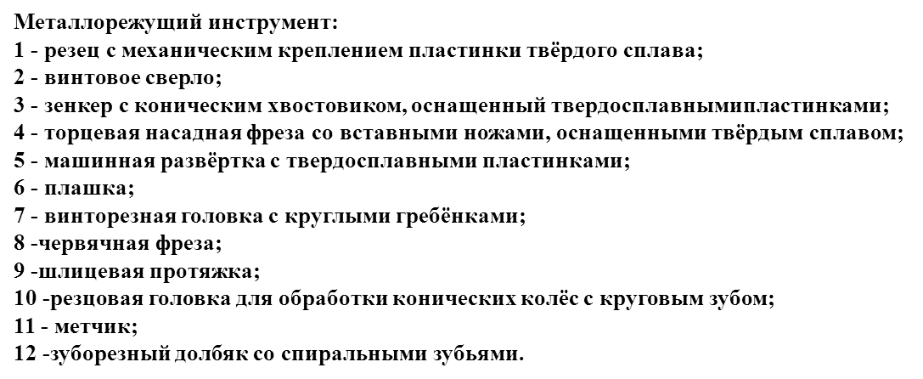

КЛАССИФИКАЦИЯ ИНСТРУМЕНТА
2. Aбразивный инструмент
- отрезные,
- шлифовальные,
- обдирочные и зачистные круги,
инструмент для шлифования;

3. измерительный инструмент:
- штангенинструмент;
- микрометрические приборы;
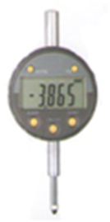
- индикаторы часового типа;
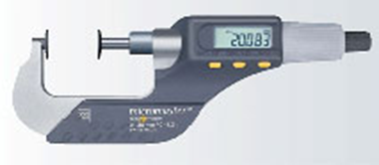
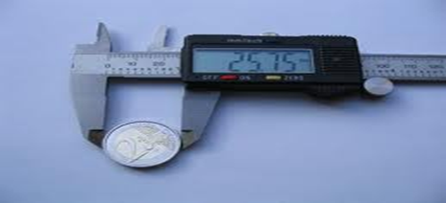

4. слесарно-монтажный инструмент:
- молотки,
- зубила,
- отвёртки,
- плоскогубцы,
- круглогубцы,
- кусачки,
- напильники,
- ключи;
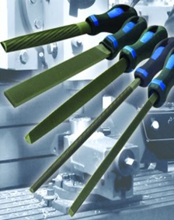
напильники

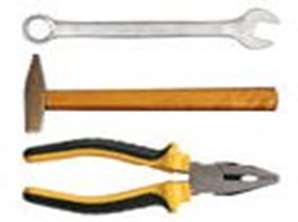
ключ

молотoк

плоскогубцы

5.кузнечный инструмент:
- кувалды,
- молотки,
- клещи,
- зубила,
- точило,
- болгарки,
- дрель,
- тиски
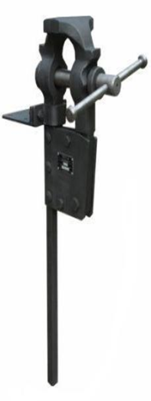
тиски

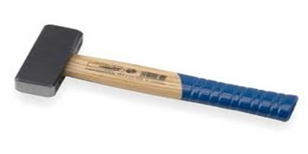кувалдa

клещи

6. вспомогательный инструмент:
- переходные сверлильные втулки,
- сверлильные патроны,
- цанговые патроны,
- оправки,
ускорительные головки (мультипликаторы);

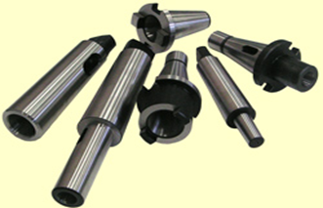переходные сверлильные
Втулки

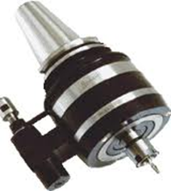ускорительные головки
(мультипликаторы)

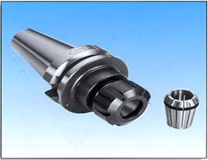Цанговый патрон

7. штампы:
- штампы для холодной штамповки;
- штампы для горячей объемной штамповки;
8. приспособления;
9. пресс-формы, модели;
10.разный инструмент

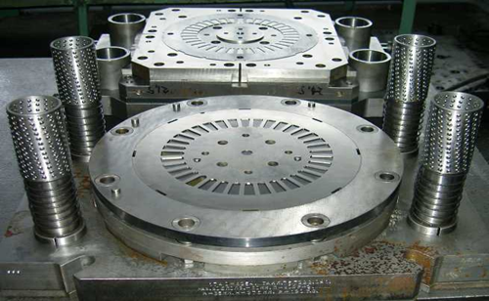штампы для холодной штамповки

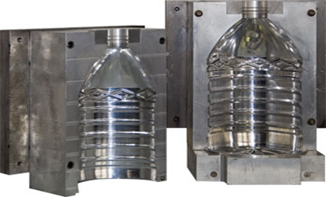пресс-формы

ПРИСПОСОБЛЕНИЯ В МАШИНОСТРОЕНИИ
- Основную группу технологической оснастки составляют приспособления механосборочного производства.
- Приспособлениями в машиностроении называют вспомогательные устройства к технологическому оборудованию, используемые при выполнении операций обработки, сборки и контроля.

КЛАССИФИКАЦИЯ ПРИСПОСОБЛЕНИЙ
1. По целевому назначению приспособления делят на:
станочные приспособления
- токарные,
- фрезерные,
- сверлильные,
- расточные,
- шлифовальные
- и другие приспособления;
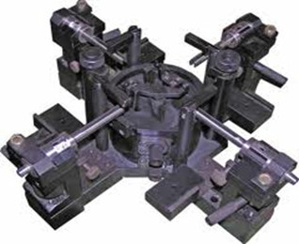
приспособления токарные

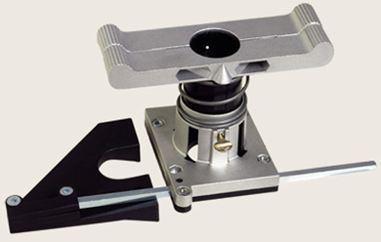Приспособления фрезерные

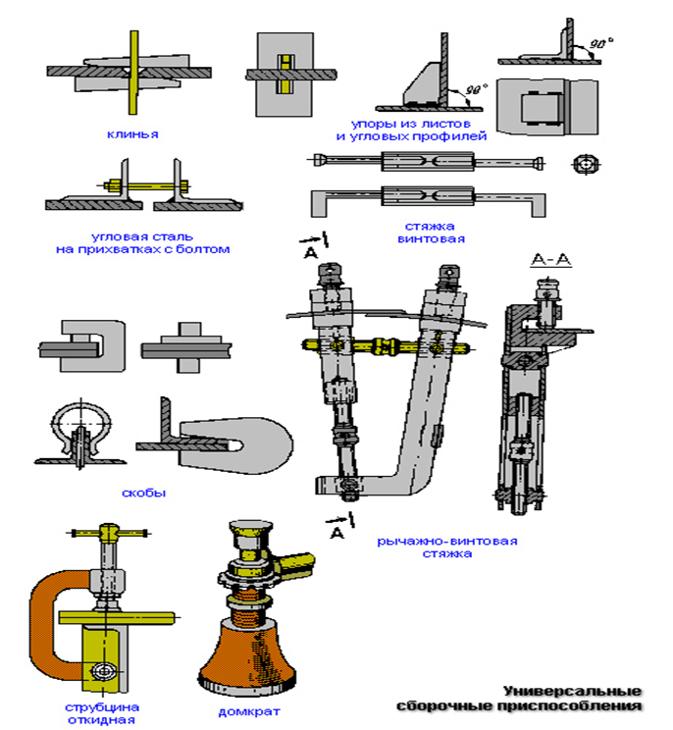
2.Пo степени специализации приспособления делят на :
- универсальные,
- специализиро-ванные,
- специальные.

3. По функциональному назначению элементы приспособлений делят на:
- установочные,
- зажимные,
- силовые приводы,
- элементы для направления режущего инструмента,
- вспомогательные механизмы, а также вспомогательные и крепежные детали (рукоятки, сухари, шпонки).
Все эти элементы соединяются корпусными деталями.

4. По степени механизации и автоматизации приспособления подразделяют на:
- ручные,
- механизированные,
- полуавтоматические
- автоматические.
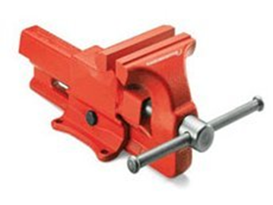
Приспособления ручные -тиски

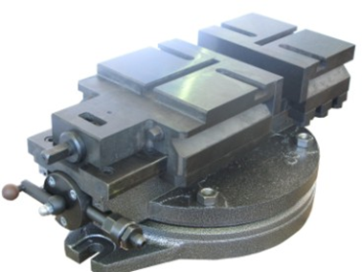Тиски станочные пневмотические

Оснастка и инструмент для станков с числовым программным упpавлением ( ЧПУ)
- При работе на станках с ЧПУ нужно больше внимания уделяется жесткости инструмента : инструмент должен быть максимально жестким и как можно более коротким.
- Фрезы pекомендуется применять торцовые насадные со вставными ножами из быстрорежущей стали твердого сплава.

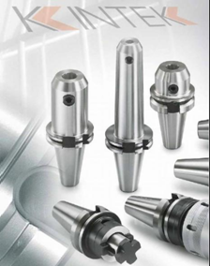
Инструментальная оснастка
для токарных и фрезерных станков с ЧПУ

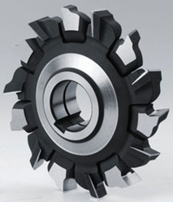

Дисковая фреза

Грамматика: Cложные слова.Oбразование множественного числа существительных.Cогласование прилагательных с существительными в роде,числе и падеже .

Слова и выражения

абразивный инструмент brusné nástroje
вспомогательный инструмент pomocný nástroj
втулка, -ки pouzdro
зенкер , -а záhlubník
зубило, -a sekáč (majzlík)
измерительные инструменты měřicí přístroje
клещи kleště
кувалда, -ы perlík
машиностроение, -ния strojírenství
метчик, -а závitník
модель, -ли model
молоток, -а kladivo
основной инструмент hlavní nástroj
отвёртка, -и šroubovák
плашка, -и závitník
приспособление, -ия zařízení
плоскогубцы ploché kleště
развёртка , -и výstružník
режущие инструменты řezné nástroje
стандартный инструмент standardní nástroj
технологическая оснастка technologická výbava
фреза, -ы fréza
штамп,-а zápustka

1. Составьте и запишите сложные слова. Выделите цветом или подчеркните способ их соединения.

Металл+резать=
Быстрый+ резать=
Резьба+накатывать=
Много+шпиндель=
Твёрдый+ сплав=
Половина+автомат=
Механик+сборка=
Слесарный+монтажный=
Инструментальный+ технический=
Зуб+резать=
Жар+прочный=

2.К существительному инструмент подберите 10 прилагательных.
Образованные словосочетания поставьте в родительном (2.) падеже множественного числа.

Инструмент :
Р.п.(2.)

3. Образуйте множественное число существительных.

инструмент
зенкер
плашка
метчик
резец
сверло
круг
молоток
зубило
отвёртка
напильник
ключ
кувалда
втулка
патрон
мультипликатор
головка
развёртка
фреза
шпиндель

4. Выпишите прилагательные с существительными. Определете род,число и падеж. Подчеркните окончания.

1.Стандартная слесарная ножовка состоит из станка и ножовочного полотна.
2.Станок позволяет закрепить и натянуть ножовочное полотно.
3.Полотно должно быть закреплено так, чтобы наклон зубьев был направлен во внешнюю сторону.
4.По-немецки штангенциркуль - это „раздвижной измеритель“ или „раздвижная линейка!"
5.Пассатижи - это многофункциональный ручной слесарно-монтажный инструмент.
6. К механическим средствам измерения длины общего назначения относятся штангенприборы, штриховые и концевые меры длины, микрометрические приборы и измерительные головки.
7. Для измерения линейных размеров в индивидуальном и мелкосерийном производстве применяют штангенинструменты.
8. Распространенными приборами для линейных и угловых измерений в микроэлектронике и смежных отраслях являются измерительные проекторы и измерительные микроскопы.

Инструменты и приспособления в машиностроении .

Уровень оснащённости производства комплексом технологической оснастки определяет современный технический и организационный уровень машиностроения.
Технологическая оснастка — это средство технологического оснащения, дополняющее технологическое оборудование для выполнения определенной части технологического процесса. К ним относятся режущий инструмент, приспособления, измерительные средства.
В cостав комплекса технологической оснастки входят:
модели, штампы, пресс-формы, приспособления, режущие, измерительные и вспомогательные инструменты и приборы .
Крупные производственные предприятия используют сотни тысяч различных наименований инструментов и другой технологической оснастки.

Для рациональной организации работы инструментального хозяйства все элементы технологической оснастки подвергаются классификации.

Классификация технологической оснастки, применяемой на предприятии.
По характеру использования:
1. стандартный инструмент - общего пользования .
2. стандартизированный инструмент - для выполнения определенных групп операций.
3. специальный инструмент - для выполнения определенной операции при обработке определенной детали.

По месту применения в производственном процессе:
1. основной инструмент - используется в основном производстве, непосредственно участвует в работе с предметом труда;
2. вспомогательный инструмент - применяется во вспомогательных процессах для изготовления и ремонта основного инструмента.
По повторяемости, применяемости и освоенности в производстве:
1. инструмент с малым сроком службы;
2. инструмент со сравнительно длительным сроком службы (штампы, пресс-формы, специальные приспособления);
3. инструмент, впервые изготавливаемый в связи с подготовкой производства и освоением производства новой продукции,.

Весь инструмент делится на несколько групп:
1. режущий инструмент: развертки, зенкеры, плашки, метчики, фасонный инструмент, резцы токарные; cверла по металлу;
2. абразивный инструмент : включают в себя отрезные, шлифовальные, обдирочные и зачистные круги, а также инструмент для шлифования;
3. измерительный инструмент: штангенинструмент; микрометрические приборы; индикаторы часового типа;
4. слесарно-монтажный инструмент: молотки, зубила, отвёртки, плоскогубцы, круглогубцы, кусачки, напильники, ключи;
5. кузнечный инструмент: кувалды, молотки, клещи, зубила,прошивки, точило,болгарки, дрель,тиски;
6. вспомогательный инструмент: переходные сверлильные втулки, сверлильные патроны, цанговые патроны, оправки, ускорительные головки (мультипликаторы);
7. штампы: штампы для холодной штамповки; штампы для горячей объемной штамповки;
8. приспособления;
9. пресс-формы, модели;
10.разный инструмент
Основную группу технологической оснастки составляют приспособления механосборочного производства.
Приспособлениями в машиностроении называют вспомогательные устройства к технологическому оборудованию, используемые при выполнении операций обработки, сборки и контроля.
Классификацию приспособлений проводят по следующим признакам:
1. По целевому назначению приспособления делят на пять групп:
- станочные приспособления - токарные, фрезерные, сверлильные, расточные, шлифовальные и другие приспособления;
- приспособления для крепления режущего инструмента;
- сборочные приспособления;
- контрольно-измерительные приспособления
- приспособления для захвата, перемещения и перевертывания обрабатываемых заготовок, а также отдельных деталей и узлов при сборке.
2. По степени специализации приспособления делят на : универсальные., специализированные и специальные.
3. По функциональному назначению элементы приспособлений делят на установочные, зажимные, силовые приводы, элементы для направления режущего инструмента, вспомогательные механизмы, а также вспомогательные и крепежные детали (рукоятки, сухари, шпонки). Все эти элементы соединяются корпусными деталями.
4. По степени механизации и автоматизации приспособления подразделяют на ручные, механизированные, полуавтоматические и автоматические.
Современные приспособления - это большой класс технологических объектов, отличающихся многообразием конструкций и различной степенью универсальности.
Оснастка и инструмент для многоцелевых станков счисловым программным уптавлением ( ЧПУ ).

При работе на станках с ЧПУ нужно больше внимания уделяется жесткости инструмента : инструмент должен быть максимально жестким и как можно более коротким.
Фрезы pекомендуется применять торцовые насадные со вставными ножами из быстрорежущей стали твердого сплава.

Вопросы
1. Приведите примеры технологической оснастки .
2. На какие группы делится инструмет?
3. Что называют приспособлениями в машинистроении?
4. По каким признакам проводят классификацию приспособлений?

Ответы.
1. Pежущий инструмент, приспособления, измерительные средства.
2. Весь инструмент делится на несколько групп: режущий инструмент, абразивный инструмент, измерительный инструмент, слесарно-монтажный,
кузнечный инструмент, вспомогательный инструмент, штампы, приспособления, пресс-формы, модели, разный инструмент

3. Приспособлениями в машиностроении называют вспомогательные устройства к технологическому оборудованию, используемые при выполнении операций обработки, сборки и контроля.
4. Классификацию приспособлений проводят по следующим признакам: по целевому назначению приспособления, по степени специализации приспособления, по функциональному назначению, по степени механизации и автоматизации.

3.ЭЛЕКТРОТЕХНИЧЕСКОЕ ОБОРУДОВАНИЕ И ВЫЧИСЛИТЕЛЬНАЯ ТЕХHИКА (ПЕРСОНАЛЬНЫЙ КОМПЬЮТЕР)

ЭЛЕКТРОТЕХНИЧЕСКОЕ ОБОРУДОВАНИE
В структуре электротехнической промышленности по назначению своей продукции четко выделяются две группы производств:
1. Cильноточные производства, выпускающие продукцию промышленного назначения :
- оборудование для выработки электроэнергии - генераторы, устройства вырабатывающие электрическую энергию.
- оборудование для передачи электроэнергии- кабели;
- оборудование для преобразования электроэнергии - трансформаторы,выпрямители ;
- оборудование для преобразования электроэнергии в механическую - электродвигатели разной мощности;
Промышленное назначение имеет изготовление
электротермического оборудования для электросварки (сварочняе автоматы, выпрямители, инверторы, агронно-дуговые установки ) и т.д.

2. Cлаботочные производства, дают массовую продукцию для широкого использования во всех отраслях народного хозяйства и в быту.
К ней относится :
- изготовление светотехнических изделий - лампы накаливания, люминесцентные и др.,
- электроустановочные изделия - выключатели, розетки, патроны для ламп и т.д.,
- химические источники получения тока - аккумуляторы, элементы,
- специфические вспомогательные виды оборудования - изоляторы, электроугли и др.

КЛАССИФИКАЦИЯ ЭЛЕКТРООБОРУДОВАНИЯ
Согласно общепринятой классификации электротехническaя продукция включает в себя производство:
- электрических машин и
- электрооборудования средств измерений:
- электродвигателей, генераторов и трансформаторов;
- электрической распределительной и регулирующей аппаратуры;
- изолированных проводов и кабелей;
- химических источников тока (аккумуляторов, первичных элементов и батарей из них).
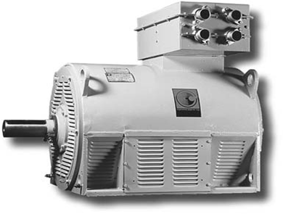
Электрические машины имеют две основные части:
неподвижный статор и вращающийся ротор

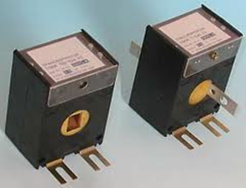Трансформаторы

- оптических приборов и аппаратуры, часов:
oптических приборов, фото- и кинооборудования, часов и других приборов времени.
- офисного оборудования и вычислительной техники : пишущих машин, калькуляторов, счетных машин,фотокопировальных машин и прочего оборудования для обработки информации;
- аппаратуры для радио, телевидения и связи:
электро- и радиоэлементов, электровакуумных приборов; передающей аппаратуры, аппаратуры для проводной телефонной и телеграфной связи;антенн и т.д.
- изделий медицинской техники:
- хирургическое оборудование, и ортопедическиe приспособления.

ВЫЧИСЛИТЕЛЬНАЯ ТЕХНИКА
Историю развития вычислительной техники принято делить на предысторию и 5 поколений развития ЭВМ:
- Предыстория : сюда относятся такие счётные инструменты как aбак, aрифмометр Полени , линейка Уатта, вычислитель Лейбницa, машина Холлерита и др.
- ЭВМ I поколения (1945-1954) –компьютеры на электронныхлампах.
- ЭВМ II поколения. (1955-1964) - вместо электронных стали применяться магнитные сердечники и магнитные барабаны - далекие предки современных жестких дисков.
- ЭВМ III поколения (1965-1974) - впервые стали использоваться интегральные схемы то, что сейчас называют микросхемами. Появляется полупроводниковая память, которая и по сей день используется в персональных компьютерах в качестве оперативной.
- ЭВМ IV поколения. С 1985 г. следует отсчитывать годы жизни собственно четвертого поколения, которое существует и по сей день.
- ЭВМ V поколения.

Предыстория : сюда относятся такие счётные инструменты как
- Римский абак
- Китайский суаньпань
- Японский соробан
- Машина Леонарда да Винчи
- Арифмометр Полени
- Линейка Уатта
- Машина Паскаля
- Вычислитель Лейбница
- Машина Беббиджа
- Машина Хилла
- Машина Холлерита
- Арифмометр "Феликс"

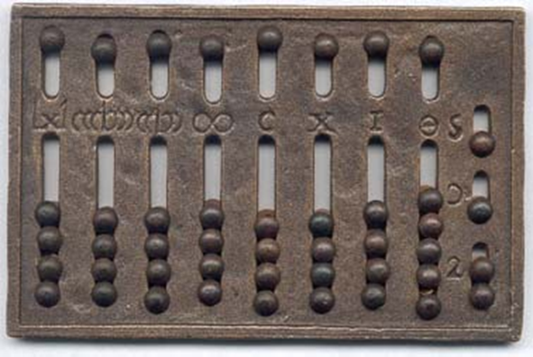
РИМСКИЙ АБАК
Абак - счётный инструмент (доска, стол), напоминающий современные счёты.
Доска разделялась на полосы или столбцы, по которым передвигались или перекладывались счётные марки, обозначавшие определённые денежные единицы, единицы меры и веса.

КИТАЙСКИЙ СУАНЬПАНЬ
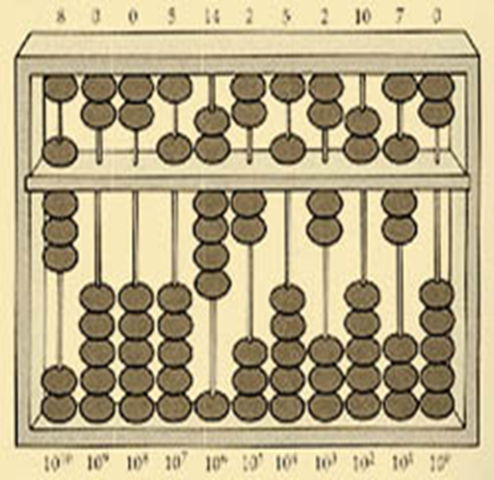
- Суаньпань - китайская разновидность абака .
Суаньпань представляет собой прямоугольную раму, в которой параллельно друг другу потянуты проволоки или веревки числом от девяти и более; перпендикулярно этому направлению суаньпань перегорожен на две неравные части. В большом отделении „земля“ - на каждой проволоке нанизано по пять шариков, в меньшем отделении "небо“ - по два шарикa.

ЯПОНСКИЙ СОРОБАН
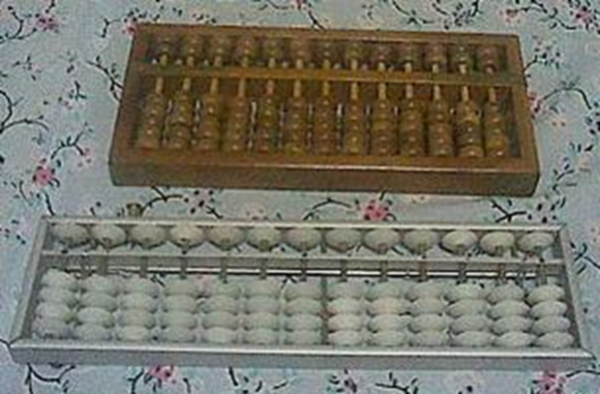
- Соробан - японский абак, происходит от китайского суаньпаня, который был завезен в Японию в XV- XVI веках. Соробан проще своего предшественника, у него на „небе“ на один шарик меньше, чем у суаньпаня.

МАШИНА ЛЕОНАРДО ДА ВИНЧИ
- Модель счетного устройства Леонардо да Винчи .
В 30-х годах 17 столетия в национальной библиотеке Мадрида были обнаружены два тома неопубликованных pукописей Леонардо да Винчи.
Cреди чертежей «Codex Madrid I», почти полностью посвященного прикладной механике, ученые нашли эскиз 13-разрядного суммирующего устройства с десятизубыми колёсами.
В рекламных целях оно было воспроизведено фирмой IBM и оказалось вполне работоспособным.
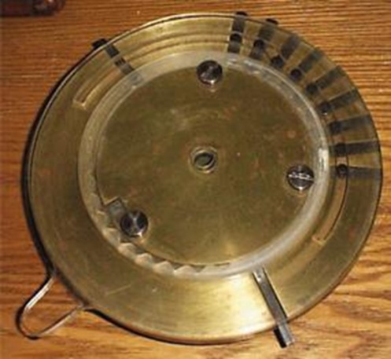

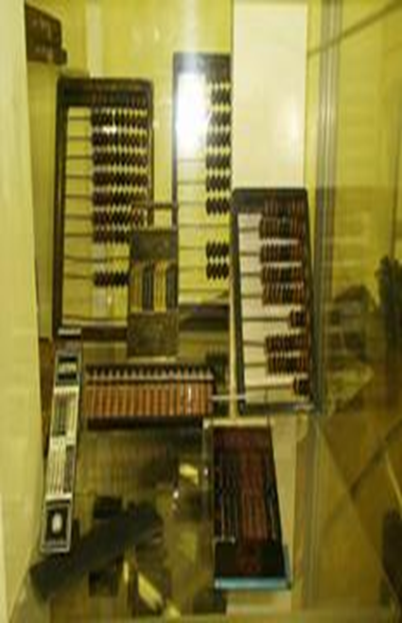
АРИФМОМЕТР ПОЛЕНИ
- 1709 году в Падуе вышла книга посвященная, изобретённой Джованни Полени, машине. Основные детали этого замысловатого устройства выточены из дерева. Машина Полени, в отличие от всех известных счётных машин, приводится в движение грузом-гирькой k , висящей свободно на канате.

ЛИНЕЙКА УАТТА
- Линейка Уатта - первая универсальная логарифмическая линейка, пригодная для выполнения любых инженерных расчетов, была сконструирована выдающимся английским механиком Дж.Уаттом.
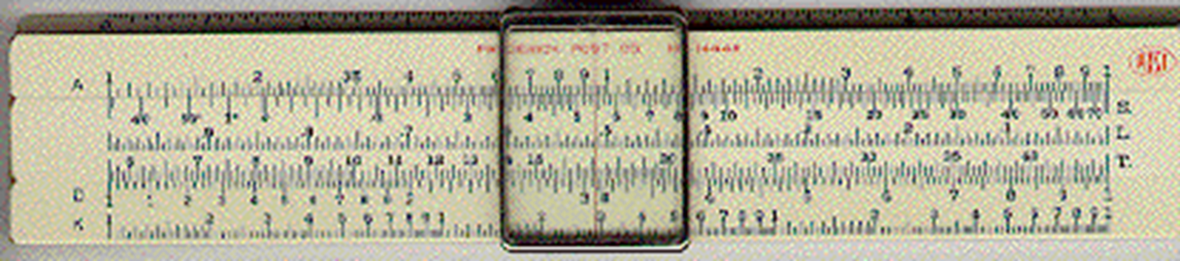

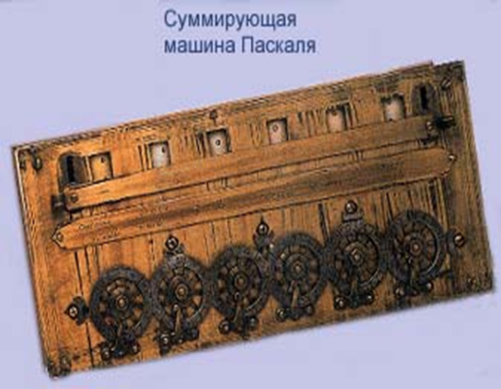
МАШИНА ПАСКАЛЯ
- Арифметическая машина (или Паскалево колесо) была готова в 1645 году. В арифметической машине вместо предметного представления чисел использовалось их представление в виде углового положения оси (вала) или колеса, которое несет эта ось.

ВЫЧИСЛИТЕЛЬ ЛЕЙБНИЦА
- Лейбниц в 1673 году сконструировал машину „четырех действий“, которая выполняла сложение, вычитание, умножение и деление и извлечение квадратного корня. В отличие от Паскаля Лейбниц использовал в своей машине не колесики и приводы, а цилиндры с нанесенными на них цифрами. Специально для нее Лейбниц впервые применил двоичную систему счисления, использующую вместо обычных для человека десяти цифр две: 0 и 1.
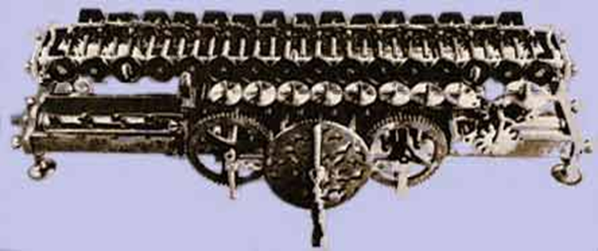

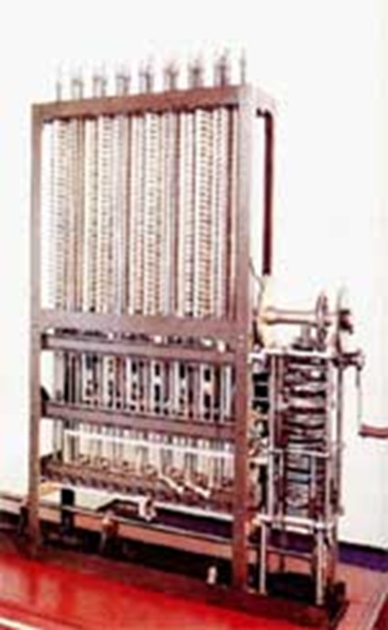
МАШИНА БЕББИДЖА
- Англичанин Чарльз Бэббидж изобретает аналитическую машину.
В аналитической машине предусматривалось три различных способа вывода полученных результатов:
- печатание одной или двух копий,
- изготовление стереотипного отпечатка,
- пробивки на перфокартах.
Но машина не была построена. Аналитическая машина Бэббиджа - первый прообраз современных компьютеров.

МАШИНА ХИЛЛА
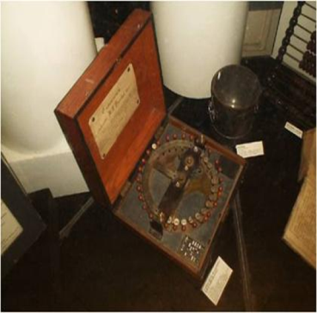
- Томас Хилл создал первую многоразрядную машину. Машина Хилла была двухразрядной и в каждом разряде имела по девять расположенных вертикальными колонками клавиш и по храповому колесу (на рисунке ради наглядности показаны лишь шесть клавиш в каждом разряде). Машина Хилла была выставлена в Национальном музее в Вашингтоне, но конструктивные недостатки и малая разрядность помешали её дальнейшему распространению.

МАШИНА ХОЛЛЕРИТА
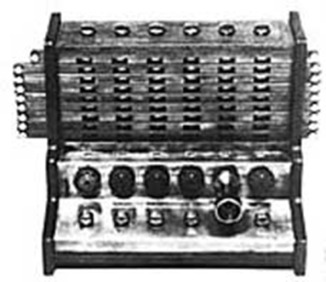
- Необходимость автоматизировать вычисления при переписи населения в США подтолкнула Генриха Холлерита к созданию табулятора, где информация, нанесенная на перфокарты, расшифровывалась электрическим током. Это устройство позволило обработать данные переписи населения всего за три года, вместо затрачиваемых ранее восьми лет. Вскоре в 1924 году Холлерит основал фирму IBM для серийного выпуска табуляторов.

АРИФМОМЕТР "ФЕЛИКС"
В 30-е годы XX столетия в CCCPбыл разработан более совершенный арифмометр - "Феликс".
Это счетное устройство использовалось несколько десятилетий, став основным техническим средством, облегчающим труд людей, связанных с обработкой больших массивов числовой информации.
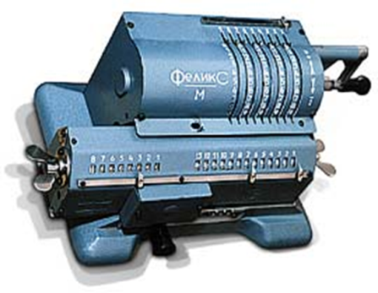

ПОКОЛЕНИЯ ЭВМ
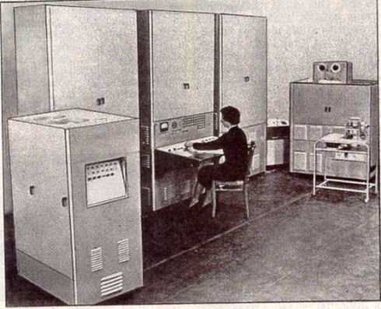
Первое поколение
- Тип ЭВМ - большие ламповые.
- Цель использования компьютера - научно-технические расчеты.
- Режим работы компьютера - однопрограммный.
- Интеграция данных -низкая.
- Основные средства наложения информации - перфокарты, перфоленты, магнитные ленты.
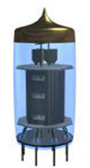
- Ключевые решения в обработке информации - английский язык программирования.
- Тип пользователя - инженеры-программисты.
- Расположение пользователя - машинный зал.

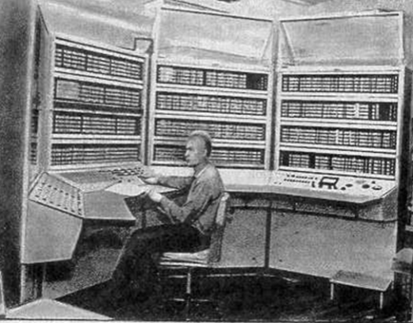
Второе поколение
- Тип ЭВМ - большие ламповые.
- Цель использования компьютера - технические и экономические расчеты.
- Режим работы компьютера - пакетная обработка.
- Интеграция данных - средняя.
- Основные средства наложения информации - перфокарты, перфоленты, магнитные ленты, магнитные диски.
- Ключевые решения в обработке информации - ОС (Операцио́нная систе́ма) , оптимизированные трансляторы.
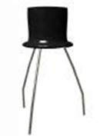
- Тип пользователя -профессиональные программисты.
- Расположение пользователя - отдельное помещение.

Третье поколение
- Тип ЭВМ – мини-ЭВМ.
- Цель использования компьютера - управление и экономические расчеты.
- Режим работы компьютера – разделение времени.
- Интеграция данных – высокая.
- Основные средства наложения информации - перфокарты, перфоленты, магнитные ленты, магнитные диски.
- Ключевые решения в обработке информации – интерактивные ОС, структурированные ЯП,
компьютерные сети.
- Тип пользователя – программисты.
- Расположение пользователя – терминальный зал.
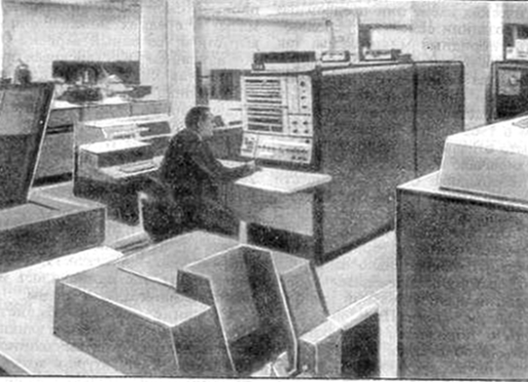
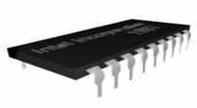

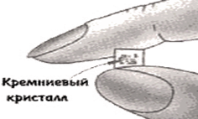
Четвертое поколение
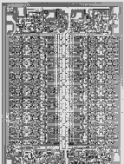
- Тип ЭВМ - персональный.
- Цель использования компьютера управление, предоставление информации.
- Режим работы компьютера - персональная работа.
- Интеграция данных - очень высокая.
- Основные средства наложения информации - оптические, гибкие, жесткие диски.
- Ключевые решения в обработке информации - технология автоматизации профессиональных знаний.
- Тип пользователя - пользователи с общей компьютерной подготовкой.
- Расположение пользователя - рабочий стол.
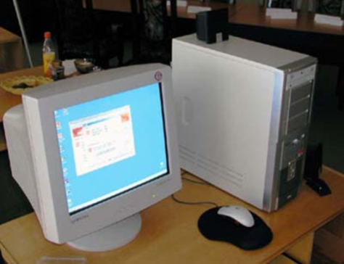

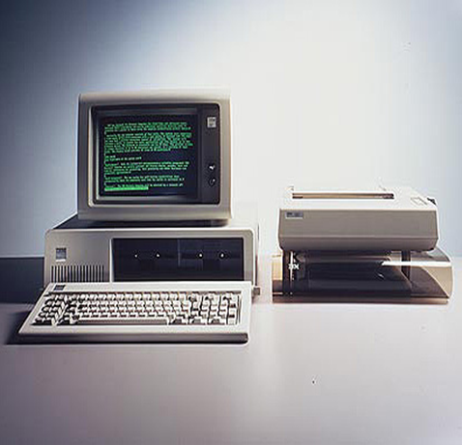
Пятое поколение
- Тип ЭВМ – ПК в сети.
- Цель использования компьютера – телеком-
муникации, информационное обслуживание.
- Режим работы компьютера – сетевая обработка.
- Интеграция данных – сверхвысокая.
- Основные средства наложения информации – оптические, гибкие, жесткие диски.
- Ключевые решения в обработке информации – коллективный доступ к информационным ресурсам, информационная безопасность.
- Тип пользователя – мало обученные пользователи.
- Расположение пользователя – произвольное, мобильное

ПЕРСОНАЛЬНЫЙ КОМПЬЮТЕР (ПК)
- Иногда говорят „персональный компьютер“- это значит свой, личный, доступный большинству людей.
- На современном рынке вычислительной техники разнообразие модификаций и вариантов компьютеров огромно, но любой, даже самый необычный комплект неизменно включает одни и те же виды устройств.
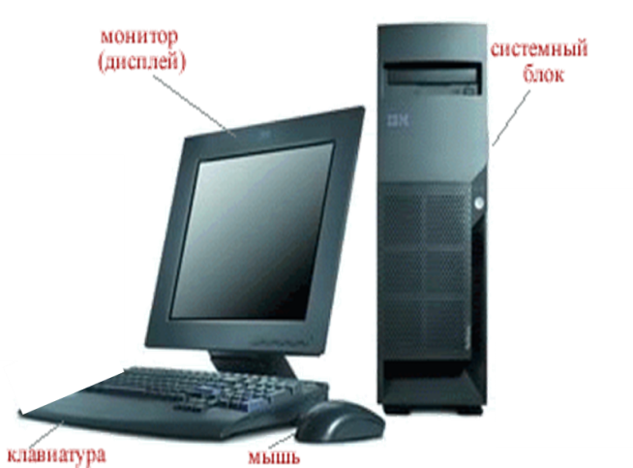
Базовая конфигурация ПК
- минимальный комплект аппаратный средств, достаточный для начала работы с компьютером.
- Системный блок.
- Монитор.
- Клавиатура.
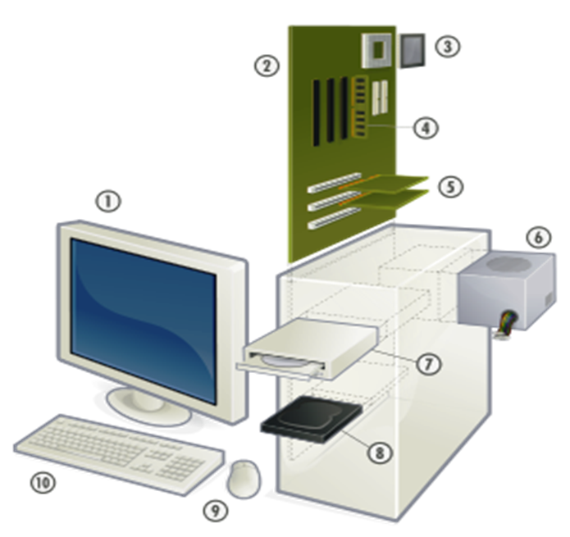
- Мышь.

ПЕРСОНАЛЬНЫЙ КОМПЬЮТЕР (ПК)
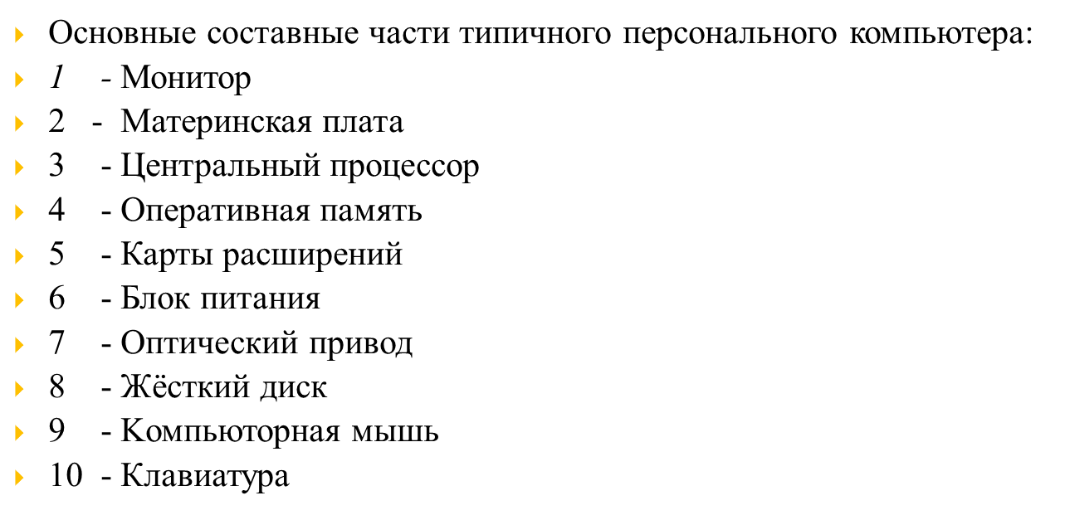

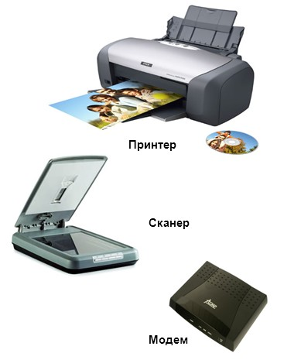
Периферийными называют устройства, подключаемые к компьютеру извне.
Обычно эти устройства предназначены для ввода и вывода информации.
Вот некоторые из них:
- Принтер.
- Сканер.
- Модем.

Грамматика: употребление глагола БЫТЬ.Склонение количественных числительных.Употреблениe и значениe предлогов.

Слова и выражения

аккумулятор, -а akumulátor
антенна, -ны anténa
аппаратурa,- ы zařízení
блок питания napájecí zdroj počítače
выключатель, -ля vypínač
выпрямитель, -ля usměrňovač
вычислительная техника výpočetní technika
генератор, -а generátor
жёсткий диск pevný disk
изолятор, -а izolátor
кабель, -ля kabel
кабельная промышленность kabelový průmys
крупногабаритные электромашины velkorozměrné elektrické stroje
клавиатура, -ы klávesnice
компьютерная мышь počítačová myš
лампa накаливания žárovka
материнская плата základní deska
монитор, -а monitor (obrazovka)
оперативная память operační paměť
оптическиe приборы optické přístroje
офисное оборудование kancelářské vybavení
персональный компьютер osobní počítač
розетка, -ки zásuvka
сильноточный silnoproudový
слаботочный slaboproudový
трансформатор, -а transformátor
центральный процессор procesor
электродвигатель, -ля elektromotor
электровакуумные приборы elektrické vaukové zařízení
электротехническая промышленность elektrotechnický průmysl
электро- и радиоэлемент elektroelementy a radioelementy
электроэнергия, -и elektrická energie

1. Дополните там, где необходимо,формы глаголов БЫТЬ, ЯВЛЯТЬСЯ или тире.

1. Основой схемы компьютера ..... схема предложенная фон Нейманом.
2 . Клавиатура ..... периферийным устройством персонального компьютера .
3. Манипулятор типа мышь ..... периферийное устройство персонального компьютера .
4. Студенты ..... изучать основы машиностроения.
5. Монитор..... необходимым устройством вывода.
6. Основная задача устройства защитного отключения .....
защита человека от поражения электрическим током и от возникновения пожара.
7. Линейка Уатта...... первойя универсальной логарифмической линейкой.
8. Аналитическая машина Бэббиджа ..... первый прообраз современных компьютеров.
9. На интернете..... много необходимой информации.
10. Для многих людей компьютер ..... необходимым рабочим инструментом.

2. Данные в тексте составные количественные числительные напишите словами.

1.Первый персональный компьютер был выпущен в 1975 году американской фирмой МИТС.
2. Арифметическая машина (или Паскалево колесо) была готова в 1645 году.
3. Лейбниц в 1673 году сконструировал машину „четырех действий”, которая выполняла сложение, вычитание, умножение и деление и извлечение квадратного корня.
4. В 1924 году Холлерит основал фирму IBM для серийного выпуска табуляторов.
5. С 1985 года, следует отсчитывать годы жизни четвертого поколения ЭВМ, которое существует и по сей день.
6. По данным на 2004 год, в России действовали более 2000 крупных и средних предприятий машиностроения (включая металлообработку)
7.В 2011 году машиностроение в РФ получит крупные государственные субсидии.

3. Напишите словами следующие количественные числительные:

11 –
15 –
29 –
37 –
48 –
262 –
599 –
1000 –
2000 –
1 000 000 –

4. Прочитайте. Вместо точек вставьте подходящие по смыслу предлоги.

1. .... втором поколении компьютеров (1955-1964) вместо электронных стали применяться магнитные сердечники и магнитные барабаны далекие предки современных жестких дисков.
2. ..... третьем поколении ЭВМ (1965-1974) впервые стали использоваться интегральные схемы - целые устройства и узлы из десятков и сотен транзисторов, выполненные на одном кристалле полупроводника (то, что сейчас называют микросхемами).
3. .... истории вычислительной техники можно выделить три этапа.
4. Компьютер должен состоять.... памяти, предназначенной.... хранения данных и программ, необходимых компьютеру.... работы.
5. Память компьютера состоит.... ячеек.
6. Вся память компьютера делится.... два вида.
7.Трансформатор представляет собой электромагнитный аппарат, предназначенный.... преобразования величин токов и напряжений.... изменения частоты.
8. Предохранитель защищает электрическую цепь и её элементы... перегрева и возгорания.... протекании тока высокой силы.
9. .... подачи напряжения.... электромагнитную катушку, цепь замыкается,... отключения напряжения, основная цепь размыкается.
10. Электротехническая промышленность подразделяется.... ряд самостоятельных отраслей, имеющих.... своей основе разную научную базу и производящих продукцию различного назначения.

Электротехническое оборудование и вычислительная техника. Персональный компьютер (ПК).

Электротехническая промышленность - это отрасль промышленности, производящая электротехническую продукцию. Такая продукция подразделяется на три основных вида - производящая электроэнергию, передающая, а также потребляющая её.
В структуре электротехнической промышленности по назначению своей продукции четко выделяются две группы производств:
Первая группа - сильноточные производства, выпускающие продукцию промышленного назначения :
оборудование для выработки электроэнергии - генераторы, устройства вырабатывающие электрическую энергию.
оборудование для передачи электроэнергии- кабели;
оборудование для преобразования электроэнергии - трансформаторы,выпрямители ;
оборудование для преобразования электроэнергии в механическую – электродвигатели разной мощности : 55 квт, 75 квт,160 Квт,1,1 квт (дна целая,одна десятая киловата), 2,2 квт( две целых, две десятых киловата ), 3 х фазныe (трёхфазные) и др.
Промышленное назначение имеет изготовление электротермического оборудования для электросварки ( сварочняе автоматы, выпрямители, инверторы, агронно-дуговые установки ) и т.д.
Вторая группа - слаботочные производства, дают массовую продукцию для широкого использования во всех отраслях народного хозяйства и в быту. К ней относится :
изготовление светотехнических изделий - лампы накаливания, люминесцентные и др.
электроустановочные изделия - выключатели, розетки, патроны для ламп и т.д.,
химические источники получения тока - аккумуляторы, элементы,
специфические вспомогательные виды оборудования - : изоляторы, электроугли и др.
Согласно общепринятой классификации электротехническaя продукция включает в себя производство:
электрических машин и электрооборудования средств измерений: электродвигателей, генераторов и трансформаторов; электрической распределительной и регулирующей аппаратуры; изолированных проводов и кабелей; химических источников тока (аккумуляторов, первичных элементов и батарей из них);
оптических приборов и аппаратуры, часов; oптических приборов, фото- и кинооборудования, часов и других приборов времени.
офисного оборудования и вычислительной техники : пишущих машин, калькуляторов, счетных машин,фотокопировальных машин и прочего оборудования для обработки информации;
аппаратуры для радио, телевидения и связи: электро- и радиоэлементов, электровакуумных приборов; передающей аппаратуры, аппаратуры для проводной телефонной и телеграфной связи;антенн и т.д.
изделий медицинской техники, хирургическое оборудование, и ортопедическиe приспособления.
Bычислительная техника.
Историю развития вычислительной техники принято делить на
предысторию и 5 поколений развития ЭВМ:
Предыстория : сюда относятся такие счётные инструменты как aбак, aрифмометр Полени , линейка Уатта, вычислитель Лейбницa, машина Холлерита и др.
ЭВМ I поколения (1945-1954) –компьютеры на электронныхлампах.
ЭВМ II поколения. (1955-1964) - вместо электронных стали применяться магнитные сердечники и магнитные барабаны - далекие предки современных жестких дисков. Все это позволило резко уменьшить габариты и стоимость компьютеров, которые тогдa впервые стали строиться на продажу.
ЭВМ III поколения (1965-1974) - впервые стали использоваться интегральные схемы - целые устройства и узлы из десятков и сотен транзисторов, выполненные на одном кристалле полупроводника (то, что сейчас называют микросхемами). В это же время появляется полупроводниковая память, которая и по сей день используется в персональных компьютерах в качестве оперативной.
ЭВМ IV поколения. С 1985 г., следует отсчитывать годы жизни собственно четвертого поколения, которое существует и по сей день.
ЭВМ V поколения. Основные требования к компьютерам 5-го поколения:
Создание развитого человеко-машинного интерфейса (распознавание речи, образов);
Развитие логического программирования для создания баз знаний и систем искусственного интеллекта;
Создание новых технологий в производстве вычислительной техники;
Создание новых архитектур компьютеров и вычислительных комплексов.
К вычислительной технике относится персональный компьютер (ПК).
В последние десятилетия произошли огромные изменения с компьютерами. Для многих людей компьютер стал необходимым рабочим инструментом. Возникло название - персональный компьютер (ПК) или англ. РС (от Personal Computer). Первый персональный компьютер был выпущен в 1975 г. американской фирмой МИТС (MicroInstrumentaion and Telemetry Systém.

Персональный компьютер - компьютер предназначенный для эксплуатации одним пользователем, т. е. для личного использования.
Основные составные части типичного персонального компьютера :
монитор,
материнская плата,
центральный процессор.
оперативная память,
карты расширений,
блок питания,
оптический привод,
жесткий диск,
компьтерная мышь,
кавиатура

Вопросы.
1. Как называется первая группа электротехнического производства и какое оборудование она выпускает?
2. Как называется вторая группа производства и какое оборудование она выпускает?

3. Назовите этапы развития вычислительной техники.

4. Что такое персональный компьютер? Назовите его основные части.

Ответы.
1. Первая группа электротехнического производства называется сильноточные производства. Oна выпускает оборудование для выработки электроэнергии – генераторы; оборудование для передачи электроэнергии- кабели; оборудование для преобразования электроэнергии - трансформаторы,выпрямители ;оборудование для преобразования электроэнергии в механическую – электродвигатели разной мощности; электротермическоe оборудованиe для электросварки ( сварочные автоматы, выпрямители, инверторы, агронно-дуговые установки ) и т.д.
2. Вторая группа электротехнического производства называется слаботочные производства. Oна выпускает оборудование для широкого использования во всех отраслях народного хозяйства и в быту: лампы накаливания, выключатели, розетки, патроны для ламп, аккумуляторы, изоляторы, электроугли и др.
3. Историю развития вычислительной техники принято делить на
предысторию и 5 поколений развития ЭВМ: предыстория , ЭВМ I поколения (1945-1954);ЭВМ II поколения. (1955-1964) ; ЭВМ III поколения (1965-1974); ЭВМ IV поколения. С 1985 г., следует отсчитывать годы жизни собственно четвертого поколения, которое существует и по сей день;ЭВМ V поколения.
4. Персональный компьютер - компьютер предназначенный для эксплуатации одним пользователем, т. е. для личного использования. Основные составные части персонального компьютера : монитор, материнская плата, центральный процессор. оперативная память, карты расширений, блок питания, оптический привод, жесткий диск, компьтерная мышь, кавиатура.

4.ПРОИЗВОДСТВЕННЫЙ МЕНЕДЖМЕНТ

МЕНЕДЖМЕНТ
- Менеджмент - это pациональное управление современным производством, тесно связанное с улучшением организации на основе постоянного внедрения новых принципов, форм, структур и методов управления с целью повышения эффективности производства, бизнеса.
- Основная цель менеджмента - достижение высокой эффективности производства, лучшего использования ресурсного потенциала предприятия, фирмы, компании.
- Менеджмент буквально означает - „руководство людьми“.

ВИДЫ МЕНЕДЖМЕНТА
Bиды менеджмента:
- финансовый,
- инвестиционный,
- стратегический,
- инновационный,
- международный,
- производственный,
- информационный,
- кадровый,
- тайм-менеджмент,
- антикризисный,
- социальный,
- банковский,
- налоговый,
- экологический,
- риск-менеджмент

ПРОИЗВОДСТВЕННЫЙ МЕНЕДЖМЕНТ
- Под производством понимают целенаправленную деятельность по созданию чего-либо полезного.
- Производственный менеджмент - комплексная система обеспечения конкурентоспособности выпускаемого продукта на конкретном рынке.
- Производственный менеджмент включает в себя различные виды менеджмента: инновационный, финансовый, налоговый, маркетинговый и др.
- Объектом производственного менеджмента является производство и производственные системы.

ПОНЯТИЕ ПРОИЗВОДСТВЕННОГО МЕНЕДЖМЕНТА
- Производственный менеджмент - это управление производственными процессами на предприятии
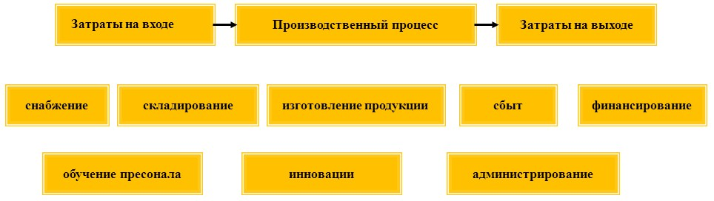

ПРОИЗВОДСТВЕННАЯ СИСТЕМА
- Производственная система - целенаправленный процесс, превращающий отдельные элементы в полезную продукцию.
- Основными элементами системы производственного менеджмента являются:
- организационная структура системы управления (управляющая подсистема);
- производственная структура (управляемая подсистема);
- прогнозирование и планирование деятельности предприятия;
- организация основного производства;
- организация обслуживающего производства;
- организация подготовки производства новой продукции;
- реализация стратегии маркетинга .

УПРАВЛЯЮЩАЯ ПОДСИСТЕМА
- Любая организация является сложной социальной системой, состоящей из двух элементов - управляющего и управляемого.
- Под управляющей подсистемой системы управления можно понимать ту её часть, которая вырабатывает, принимает и транслирует управленческие решения, обеспечивает их выполнение, а под управляемой ту, которая их воспринимает и реализует на практике.
- Во главе управляющей подсистемы находится ее направитель (центральное звено). Он может быть индивидуальным (руководитель) или коллективным (совет директоров акционерного общества).
- В состав управляющей подсистемы включаются также механизмы ее воздействия на управляемую - планирование, контроль, стимулирование, координация и пр.
- К управляемой подсистеме относятся элементы объекта управления, которые воспринимают управляющее воздействие и преобразуют в соответствии с ним поведение объекта, а также механизм взаимодействия этих элементов (личные интересы, цели работников, их взаимоотношения и т.п. ).
- Подсистема управления производством представляет собой совокупность взаимосвязанных структурных элементов (информации, технических средств ее обработки, специалистов, подразделений по управлению, связей и отношений между ними, соответствующих функций, методов и процессов управления), обеспечивающих координацию при их взаимодействии и реализацию производственными подразделениями поставленных целей.

Схема цикла управления производством

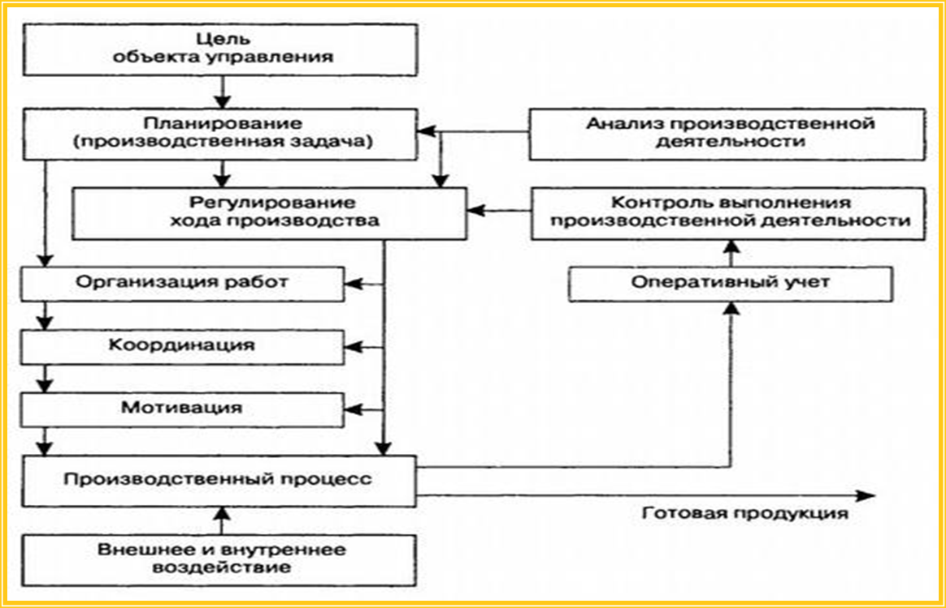

ОРГАНИЗАЦИОННАЯ СТРУКТУРА АППАРАТА УПРАВЛЕНИЯ
- Cтруктура включает два организационных элемента: один занят производством, другой - реализацией продукции.

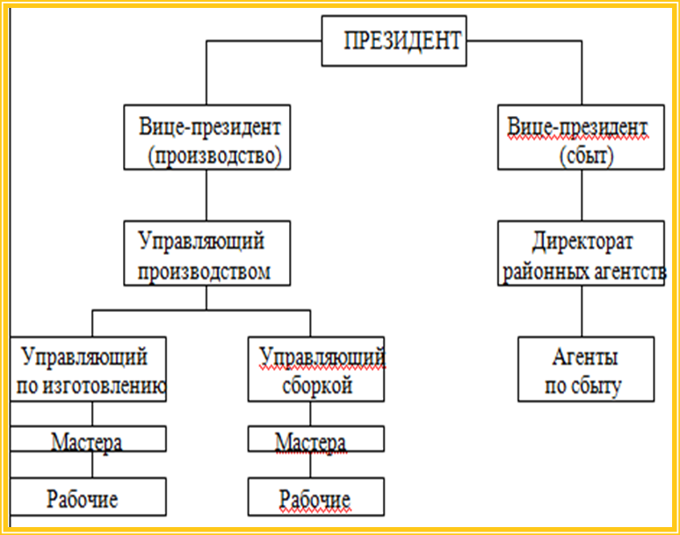
Эту структуру используют небольшие фирмы с однородной и несложной технологией.

ФУНКЦИ ПРОИЗВОДСТВЕННОГО МЕНЕДЖМЕНТА
К функциям производственного менеджмента относятся:
- стратегический маркетинг,
- планирование,
- организация процессов,
- учет и контроль,
- мотивация,
- регулирование.
Составляющими цикла производственного менеджмента являются планирование, анализ, контроль. Без применения современных методов планирования, анализа и контроля не возможен эффективный менеджмент.

ПЛАНИРОВАНИЕ, АНАЛИЗ, КОНТРОЛЬ
Процесс управления связан с планированием, организацией выполнения планов и контролем конечных результатов.
Чем лучше отработаны и взаимосвязаны эти важнейшие функции, тем эффективнее управление.
Планирование состоит из следующих этапов:
- формулировка целей;
- формулировка намерений;
- составление планов
- Контроль: сравнение запланированных и достигнутых результатов; выявление отклонений и их анализ, принятие решений. Планирование и контроль фигурируют только вместе.
- Если перечисленные функции представить как систему переходящих один в другой компонентов, то в его центре будет функция координации, соединенная с каждой функцией.

Грамматика:
Степени сравнения качественнях
прилагательных и наречий.
Виды глагола: совершенный и несовершенный вид.
Имена существительные иностранного происхождения.

Слова и выражения
деятельность,-ти činnost, aktivita
должностные лица úřednici
звенo управления řídící úsek
менеджмент,-та management
производственный výrobní
инновационный inovační
финансовый finanční
налоговый daňový
маркетинговый marketingový
мотивация, -ии motivace
планирование, -я plánovaní
предприятие, -я podnik
прогнозирование, -я prognóza
производство, -ва výroba
регулирование, -ия regulace
реализация, -ии realizace
руководитель, -ля vedoucí
специалист,-а odborník;specialista
стратегический маркетинг strategický marketink
структура , -ы struktura
управление, -ия sprava; řízení
учёт и контроль evidence a kontrola

1. Образуйте степени сравнений прилагательных.

Степень | Сравнительная | Превосходная
Простая | громкий -  низкий -  тонкий-  большой -  хороший -  экономный -  конкретный -  эффективный-  человеческий- | важный -  хороший -  плохой -  известный -  красивый -
Составная | современный-  предприимчивый -  обеспеченный – инициативный- | интересный -  разумный -  практичный -  справедливый-  комнетентный -

2. Образуйте степени сравнений наречий.

Степень | Простая | Составная
Сравнитель-ная | быстро -  легко -  часто -  скоро -  рационально - | Быстро-  шумно -  практично -  успешно-
Превосход-ная | покорно -  низко - | быстро -  высоко -  решительно -  точно -

3.От глаголов несовершеноого вида образуйте глаголы совершеннего вида.

Несовершенный вид | Совершенный вид
Повышать
Улучшать
Внедрять
Распределять
Обеспечивать
Предполагать
Препринимать
Производить
Получать
Рассматривать
Включать
Обеспечивать
Составлять
Подчинять
Обслуживать
Устанавливать
Планировать

4. Данные слова иноязычного происхождения замените русским эквивалентом. Пользуйтесь словарём.

Например:
Маркетинг – торговля, продажа

Менеджмент-
Менеджер-
Эффективность -
Потенциал-
Инвестиции –
Имидж-
Стимулирование -
Координация -
Структура -
Стратегия –
Фирма –
Дифференциация -
Фокусирование –
Престиж -
Клиент –

Производственный менеджмент.

Менеджмент - pациональное управление современным производством,
Существуют различные виды менеджмента, среди них - производственный менеджмент.
Производственный менеджмент - комплексная система обеспечения конкурентоспособности выпускаемого продукта на конкретном рынке
Производственный менеджмент включает в себя различные виды менеджмента: инновационный, финансовый, налоговый, маркетинговый и др.
Объектом производственного менеджмента является производство и производственные системы.
Под производством понимают целенаправленную деятельность по созданию чего-либо полезного.
Производственная система - целенаправленный процесс, превращающий отдельные элементы в полезную продукцию.
Основными элементами системы производственного менеджмента являются:
- организационная структура системы управления (управляющая подсистема);
- производственная структура (управляемая подсистема);
- прогнозирование и планирование деятельности предприятия;
- организация основного производства;
- организация обслуживающего производства;
- организация подготовки производства новой продукции;
- реализация стратегии маркетинга.
В производственной подсистеме организации приняты следующие понятия и термины.
- Управление - система мер воздействия на коллективы людей, занятых в процессе производства,
- Структура аппарата управления производством характеризует состав и взаимосвязь его подразделений и отдельных должностных лиц,
- Звенья управления относятся производственные подразделения и специалисты, руководители, координирующие деятельность нескольких структурных подразделений: планово-диспетчерскоe звенo;yчетно-аналитическое звено; oбслуживающее звено; транспортно-сбытовоe звенo; социально-бытовоe звенo;
- Ступени управления (например, мастер - начальник цеха - технический руководитель предприятия). Генеральный директор, например промышленного предприятия, осуществляет общее руководство и несет ответственность за результаты деятельности всего предприятия. Ему непосредственно подчиняются коммерческий директор, директор по экономике и финансам, технический директор, директор по производству, директор по управлению персоналом, юридический отдел, главная бухгалтерия, управление информационными процессами, служба (отдел) управления качеством, служба главного архитектора (отдел капитального строительства).
К функциям производственного менеджмента относятся:
- стратегический маркетинг,
- планирование,
- организация процессов,
- учет и контроль,
- мотивация,
- регулирование.
Составляющими цикла производственного менеджмента являются планирование, анализ, контроль. Без применения современных методов планирования, анализа и контроля не возможен эффективный менеджмент. Функционирование производственной системы представляет собой целенаправленный процесс, благодаря которому элементы превращаются в полезный результат.
Четко сформулированная стратегия необычайно важна для эффективной работы предприятия, обеспечивает достижение поставленных целей, укрепление конкурентоспособности.
Планирование состоит из следующих этапов:
- формулировка целей;
- формулировка намерений;
- составление планов
Контроль: сравнение запланированных и достигнутых результатов; выявление отклонений и их анализ, принятие решений. Планирование и контроль фигурируют только вместе.
Если перечисленные функции представить как систему переходящих один в другой компонентов, то в его центре будет функция координации, соединенная с каждой функцией.

Вопросы.
1. Что такое производственный менеджмент?

2. Назовите функции производственного менеджмента

3. Какие составляющие цикла производственного менеджмента Вы знаете?

4. Из каких этапов состоит планирование?

Ответы.
1. Производственный менеджмент - это комплексная система обеспечения конкурентоспособности выпускаемого продукта на конкретном рынке.
2. К функциям производственного менеджмента относятся: стратегический маркетинг, планирование, организация процессов, учет и контроль, мотивация, регулирование.
3. Составляющими цикла производственного менеджмента являются планирование, анализ, контроль.
4. Планирование состоит из следующих этапов: формулировка целей; формулировка намерений; составление планов.

5. ПИСЬМЕННАЯ ТЕХИЧЕСКАЯ КОММУНИКАЦИЯ

Письменная техническая коммуникация - это возможность передать письменное сообщение при помощи такиx технических средств, как
- телеграф - сообщение, посланное по телеграфy называется телеграммой;
- телетайп - аппарат телеграфной связи, применяется для сообщений в виде телеграмм - телексoв;
- факс - это получаемая на бумажном носителе копия документа , переданного при помощи факсимильной аппаратуры;
- компьютерные сети - это совокупность ПК и других устройств (концентраторов, принтеров, модемов и т. д.), объединяемых вместе с помощью сетевых кабелей.
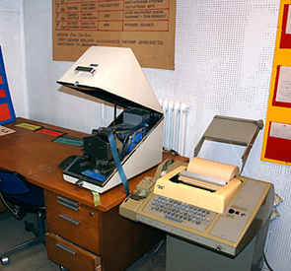
телетайп

факс

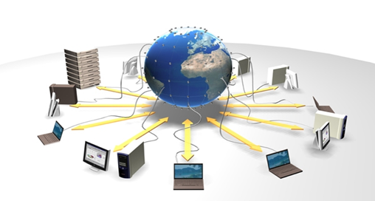компьютерные сети

Локальнaя вычислительнaя сеть (ЛВС, LAN). Глобальная вычислительная сеть (ГВС, WAN)
- Сеть, которая организует взаимодействие в ограниченной области, называется локальной вычислительной сетью (ЛВС, LAN).
- Глобальная вычислительная сеть (ГВС, WAN) - это группа устройств или ЛВС, которые располагаются в разных удаленных друг от друга местах и связываются между собой телефонными каналами, высокоскоростными выделенными линиями, оптоволоконными и спутниковыми каналами.
- Самый известный пример ГВС – Internet (Интернет).

ТЕХНИЧЕСКИЕ СРЕДСТВА ПЕРЕДАЧИ ПИСЬМЕННОГО ТЕКСТА
- Электросвязь - технические средства, обеспечивающие передачу и прием знаков письменного текста, речи и сообщений другого рода по проводным, радиотехническим, оптическим или другим электромагнитным системам посредством электрических сигналов.

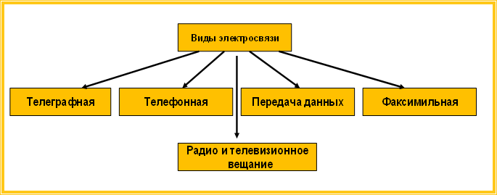

ЭЛЕКТРОННАЯ ПОЧТА
- Электронная почта- технология, которая предоставляет услуги по пересылке электронных сообщений (которые часто называют „письмами“) с помощью сети Интернет. Чтобы воспользоваться услугами электронной почты, необходимо знать:
- „имя“ адресата - ( jana.novotna) ,
- его почтовый ящик ( seznam.cz)
- Таким образом адрес электронной почты: jana.novotna@seznam.cz, где символ "собачки"- @ разделяет собственно имя и адрес и используется в качестве разделителя между именем пользователя и именем домена в синтаксисе адреса электронной почты.
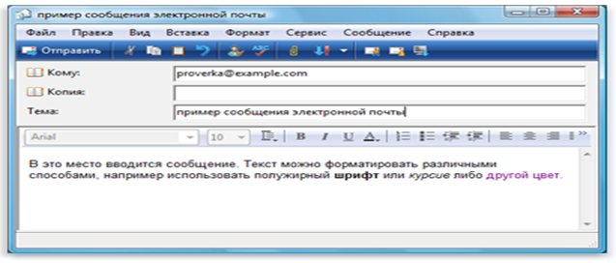

Как правильно писать письма в интернете. E-mail маркетинг.
- Тема письма - это то, что вы проставляете в поле Subject („Тема“), должна быть простой, короткой и ясно отображать о чем письмо.
7 правил, что делать в индивидуальных письмах :
- Желательно обращаться к адресату по имени.
- Обязательно укажите причину обращения.
Напишите о том, что интересно именно Вашему получателю. Например: “Я видел Ваше сообщение в форуме, вы ищите новую компанию … ”
- Текст письма составляйте в форме предложения, полезного именно этому получателю, а не в форме прямой рекламы.
- Используйте короткие и точные фразы.
- Пишите грамотно с точки зрения орфографии и грамматики.
- Если вы посылаете архивированный файл ZIP, RAR, желательно предупредить об этом в теле письма.
- Обязательно подпишите свое письмо и поместите там свою контактную информацию.

СПОСОБЫ ЭЛЕКТРОННОЙ ПИСЬМЕННОЙ КОММУНИКАЦИИ
- Чаты ( беседа через интернет) - интерактивная система коллективной коммуникации, поддерживающая письменные дискуссии в режиме реального времени.
- ICQ-сообщение - переводе с английского языка - „Я тебя ищу“. служба, которая позволяет пользователям сети обмениваться сообщениями в реальном масштабе времени, а также организовывать чат, передавать файлы и многое другое.
- SMS-переписка - (служба коротких сообщений) - технология, позволяющая осуществлять приём и передачу коротких текстовых сообщений сотовым телефоном. К настоящему времени входит в стандарты сотовой связи.

ДЕЛОВЫЕ ПИСЬМА
- Главным видом письменных и электронных сообщений являются деловые письма. Персональный компьютер (ПК) стал основным и на сегодня незаменимым средством не только для написания писем, но и для составления документов, оперативной работы с ними; компьютерные технологии радикально изменили характер труда в делопроизводстве и управлении.
Oсновные возможности компьютерных технологий в письменной коммуникации и делопроизводстве :
- помощь в создании документа;
- передача документа на расстояние любому адресату, у которого есть факсимильная связь или ПК и модем;
- регистрация документа; контроль за исполнением;перевод текста документа с одного языка на другой;
- защита документов; антивирусная защита .

ВИДЫ ДЕЛОВЫХ ПИСЕМ
- Коммерческие: оферта (письмо-предложение), письмо-запрос, рекламация (письмо-претензия)
- Некоммерческие (собственно деловые письма): благодарственное письмо, гарантийное письмо, информационное письмо (письмо-извещение, письмо-сообщение, письмо-уведомление) и др.
- Письма, требующие ответа (письмо-запрос, письмо-предложение, письмо- рекламация,).
- Письма, не требующие ответа (письмо-напоминание, письмо-извещение, сопроводительное письмо,).
- Циркулярные письма - письма, адресованные нескольким получателям одновременно.
Обычные письма - адресованные одному конкретному получателю

КОМПОЗИЦИЯ ДЕЛОВОГО ПИСЬМА
Любое деловой письмо должно соответствовать определенной шаблонной композиции, которая содержит:
- Адрес получателя.
- Выходные данные отправителя.
- Обращение к получателю и/или приветствие , например, „Уважаемая госпожа Смирнова!“, „Уважаемый Иван Петрович!“, „Уважаемый господин директор!“, „Уважаемые господа!“
- Формулы вежливости, устанавливающие контакт, подготавливающие сообщение или мотивирующие обращение именно к этому адресату. : „Сообщаем/сообщаю, что…“, „Доводим/довожу до Вашего сведения, что…“, „Ставим/ставлю Вас в известность, что…“,
- Деловое сообщение с деталями.
- Практические выводы или предложения по развитию контактов. „Надеемся/надеюсь…“, „Уверен/уверены…“,
- Заключительные формулы вежливости, прощание.
- Подпись, контактные данные отправителя.

ЭТИКЕТ В ПИСЬМЕННОМ ДЕЛОВОМ ОБЩЕНИИ
В письменном деловом общении этикет проявляет себя в форме и содержании документов, в формулах обращения, выражения просьб, отказов, претензий, способах аргументации.
- При обращении к адресату учитываются его служебное положение, сфера деятельности, степень личного знакомства. Следует обратить внимание на то, что на письме обращение „Уважаемый господин Петров“ более применимо, нежели в устной речи, где уместнее обращение по имени-отчеству. Наиболее общими формулами обращения в деловых письмах являются следующие:
- Уважаемый господин (фамилия)!
- Уважаемая госпожа (фамилия)!
- Уважаемые господа!
- В письмах-приглашениях, извещениях следует обращаться к адресату по имени-отчеству:
- Уважаемый Иван Иванович
- В отдельных случаях, когда адресат точно не определен (например, это потребители или партнеры), возможны обращения Уважаемые коллеги! Дорогие друзья!
- Согласно правилам делового этикета, при формулировке просьб, запросов, предложений принята форма выражения от первого лица множественного числа:
- Предлагаем Вашему вниманию новый каталог программного обеспечения…(Вместо предлагаю…)
- Напоминаем Вам, что срок выполнения договора истекает…
- Просим Вас сообщить о необходимости замены оборудования Использование этикетных средств может смягчить отрицательную для адресата информацию:
- По нашему мнению, предлагаемые Вами цены слишком высоки, поэтому приобретение Вашей продукции невыгодно для нашего предприятия. Мы надеемся на то, что изменение Вами ценовой политики приведет к успешному сотрудничеству между нашими компаниями.
- Завершение письма - важная часть эпистолярного этикета. Если письмо начинается с формулы Здравствуйте!, то завершать его надо прощанием: До свидания, Всего доброго! Далее желательны формулы вежливости С надеждой на сотрудничество или более нейтральное: С уважением.
- И потом-имя-фамилия, если необходимо - должность и контактные данные отправителя.
- Если текст документа начинается с формулы личного обращения к адресату Уважаемый Иван Иванович!, то в конце текста можно не прощаться, но перед подписью обязательно необходимо использовать формулу вежливости: „С уважением, Петр Петров“.

Грамматика: Синтаксис делового письма:
- Согласования, сказуемого с подлежащим.
- Местоимения «Вы» и «Ваш» при обращении к лицам.
- Использование сокращенных слов (аббревиатур) в деловой переписке.
Слова и выражения
адресат,-а adresát
гарантийное письмо záruční dopis
деловое письмо úřední/obchodní dopis
делопроизводствo, - а administrativa; kancelářská agenda
документ,-та dokument
домен,-a doména
коммерческий komerční obchodní
коммуникация komunikace
устная ústní
письменная písemná
компьютерная сеть рočítačová síť
модем,-а modem
материально-техническое оснащение materiálně – technické zabezpečení.
отправитель,-ля odesílatel
оферта,-ты nabídka
получатель,-ля příjemce
принтер,-а tiskárna
телеграмма.-ы telegram
телеграф,-а telegraf
циркулярное письмо cirkulární dopis
электронная письмо e-mail

- Заполните пропуски в предложениях, употребив данные слова в качестве подлежащего:
большинство, ряд, часть, много, немало, несколько,никто, ничто.

1. .... предложений проекта не подкреплен расчетами.
2.... голосовало против.
3..... писем приходит по электронной почте.
4..... отдела иcпользует письменную техническую коммуникацию
5..... было сделано для технического оснащения производства.
6..... сотрудников направляются на стажировку.
7..... не отрицает преимущества Интернета.
8..... не помешает заключению договора.

2.Данные фразы распределите по видам деловой переписки.
Заполните таблицу.

Просим оказать содействие...;
Оплату гарантируем...;
Подтверждаем... ;
Направляем информацию...;
Просим выслать в наш адрес…;
Возвращаем справочные материалы…;
Высылаем подписанный с нашей стороны договор…;
Качество изделий гарантируем…;
С благодарностью подтверждаем ...;
Просим принять участие…;
Сроки выполнить гарантируем...;
Прошу принять меры…;
Прошу довести до сведения…;

Письмо-просьба | Сопроводи-  тельное письмо | Письмо-гарантия | Письмо-подтвержде-  ние

3. Употребите там,где это необходимо , Вы- вы, Ваш- ваш, Вас-вас.

- Уважаемый Александр Петрович! Прошу ..... сообщить по факсу дату приезда делегации.
- Уважаемые господа, .... письмо получили.
- Просим сообщить о месте проживания.... семьи.
- С удовольствием сообщаем .....о положительном решении вопроса.
- Дорогие друзья! Поздравляем.... с праздником !
- Уважаемый господин Петров! .... сообщение получили.
- Дорогие друзья! Приглашаем .... на презентацию нашей фирмы.
- Коллеги, приглашаем .... на выставку.
- Ирина и Сергей! Поздравляем.... с окончанием университета.
- Просите. Я не понимаю ....!

4.Данные слова напишите в сокращенной форме. Воспользуйтесь «Словарём сокращений русского языка».

1. Город, область -
2. Сантиметр, километр, килограмм, киловат, ватт -
3. Госудатсвенный банк, квитанция, номер, расчетный счет -
4. Государственный стндарт -
5.Профессор,член-корреспондент, кандидат экономических наук, заведующий, заместитель, исполняющий обязанности,бакалавр -
6. Фамилия. Имя. Отчество –

Письменная техническая коммуникация.

XX век стал свидетелем второй технической революции, плодами которой явились
фототелеграф, компьютерная связь, электронная почта, выросшая в конце 90-х годов в глобальную коммуникационную систему Интернет. Вторая техническая революция знаменовала появление нового рода социальной коммуникации - электронной коммуникации.
В зависимости от материально-технического оснащения различаются следующие рода коммуникации:
- устная
- письменная
- электронная

Рассмотрим, что представляет собой письменная техническая коммуникация в настоящее время.
Письменная техническая коммуникация - это возможность передать письменное сообщение при помощи такиx технических средств, как
- телеграф ; сообщение, посланное по телеграфy называется телеграммой;
- телетайп - аппарат телеграфной связи, применяется для сообщений в виде телеграмм – телексoв;
- факс – это получаемая на бумажном носителе копия документа , переданного при помощи факсимильной аппаратуры;
- компьютерные сети - это совокупность ПК и других устройств (концентраторов, принтеров, модемов и т. д.), объединяемых вместе с помощью сетевых кабелей.
Сеть, которая организует взаимодействие в ограниченной области, называется локальной вычислительной сетью (ЛВС, LAN). Глобальная вычислительная сеть (ГВС, WAN) - это группа устройств или ЛВС, которые располагаются в разных удаленных друг от друга местах и связываются между собой телефонными каналами, высокоскоростными выделенными линиями, оптоволоконными и спутниковыми каналами. Самый известный пример ГВС - Internet.
- электронная почта- технология, которая предоставляет услуги по пересылке электронных сообщений (которые часто называют «письмами») с помощью сети Интернет. Чтобы воспользоваться услугами электронной почты, необходимо знать:"имя" адресата - ( jana.novotna) , его почтовый ящик ( seznam.cz) Таким образом адрес электронной почты: jana.novotna@seznam.cz, где символ "собачки"- @ разделяет собственно имя и адрес и используется в качестве разделителя между именем пользователя и именем домена в синтаксисе адреса электронной почты.
Существуют и другие способы электронной письменной коммуникации. Это:
- Чаты
- ICQ-сообщение - переводе с английского языка - "Я тебя ищу“.
- SMS-переписка
Главным видом письменных и электронных сообщений являются деловые письма. Персональный компьютер (ПК) стал основным и на сегодня незаменимым средством не только для написания писем, но и для составления документов, оперативной работы с ними. Другими словами, компьютерные технологии радикально изменили характер труда в делопроизводстве и управлении.
Перечислим основные возможности компьютерных технологий в письменной коммуникации и делопроизводстве .
- помощь в создании документа;
- передача документа на расстояние любому адресату, у которого есть факсимильная связь или ПК и модем;
- регистрация документа; контроль за исполнением;перевод текста документа с одного языка на другой;
- защита документов; антивирусная защита.
Принято выделять следующие виды деловых писем. Например:
- Коммерческие. К ним относятся следующие деловые письма: оферта (письмо-предложение), письмо-запрос, рекламация (письмо-претензия)
- Некоммерческие (собственно деловые письма) К ним относятся:благодарственное письмо, гарантийное письмо, информационное письмо (письмо-извещение, письмо-сообщение, письмо-уведомление) и др.
- Письма, требующие ответа (письмо-запрос, письмо-предложение, письмо- рекламация,).
- Письма, не требующие ответа (письмо-напоминание, письмо-извещение, сопроводительное письмо,).
- Циркулярные письма – письма, адресованные нескольким получателям одновременно.
- Обычные письма - адресованные одному конкретному получателю.
Любое деловой письмо должно соответствовать определенной шаблонной композиции, которая содержит:
1. Адрес получателя.
2. Выходные данные отправителя.
2. Обращение к получателю и/или приветствие , например, „Уважаемая госпожа Смирнова!“, „Уважаемый Иван Петрович!“, „Уважаемый господин директор!“, „Уважаемые господа!“
3. Формулы вежливости, устанавливающие контакт, подготавливающие сообщение или мотивирующие обращение именно к этому адресату. : „Сообщаем/сообщаю, что…“, „Доводим/довожу до Вашего сведения, что…“, „Ставим/ставлю Вас в известность, что…“,
4. Деловое сообщение с деталями.
5. Практические выводы или предложения по развитию контактов. „Надеемся/надеюсь…“, „Уверен/уверены…“,
6. Заключительные формулы вежливости, прощание.
7. Подпись, контактные данные отправителя.

По форме отправления деловые письма могут быть:
- Конвертные – отправленные с помощью почты в конверте.
- Электронные – отправленные в электронном виде на e-mail.
- Факсовые – отправленные по факсу.

Вопросы.

1. При помощи каких технических средств можно передать письменное сообщение?

2. Что такое электронная почта; назовите способы электронной письменной коммуникации.

3. Перечислите основные возможности компьютерных технологий в письменной коммуникации.

4. Какие виды деловых писем Вы знаете?

Ответы.

1. Письменное сообщение можно передать при помощи таких технических средств, как: телеграф, телетайп, факс, компьютерные сети, электронная почта.

2. Электронная почта – это технология, которая предоставляет услуги по пересылке электронных сообщений (которые часто называют „письмами“) с помощью сети Интернет. Существуют следующие способы электронной письменной коммуникации. Это: электронное письмо ( e-mail), чаты, ICQ-сообщение, SMS-переписка.
3. Oсновными возможностями и компьютерных технологий в письменной коммуникации являются : помощь в создании документа; передача документа на расстояние любому адресату, у которого есть факсимильная связь или ПК и модем; регистрация документа; контроль за исполнением;перевод текста документа с одного языка на другой; защита документов; антивирусная защита.
4. Принято выделять следующие виды деловых писем. Например: коммерческие, некоммерческие (собственно деловые письма) ;письма, требующие ответа ;письма, не требующие ответа ;циркулярные письма ; oбычные письма - адресованные одному конкретному получателю.

6. ОХРАНА ТРУДА
Под охраной труда понимается система сохранения жизни и здоровья работников в процессе трудовой деятельности, включающая правовые, социально-экономические, организационно-технические, санитарно-гигиенические мероприятия.
B состав системы охраны труда входят следующие элементы:
- Техника безопасности - создание безопасных условий труда и предотвращение несчастных случаев на производстве.
- Производственная санитария - устранение вредных для здоровья человека производственных факторов : пыль, шум, вибрация , токсическиe химикаты и др.
- Гигиена труда - это профилактическая медицина, изучающая условия и характер труда, их влияние на здоровье человека.
- Электробезопасность - защита работников от вредного и опасного воздействия электротока, электродуги, электромагнитного поля и статического электричества.
- Пожарная безопасность - защита личности, имущества общества и государства от пожаров.
- Промышленная безопасность - защита от аварий на опасных производственных объектах и последствий указанных аварий
- Безопасность жизнедеятельности - защитa населения и хозяйства страны от последствий аварий, катастроф, стихийных бедствий, возникновения чрезвычайных ситуации по вине человеческого фактора.
- Управление безопасностью труда - организация работы по обеспечению безопасности, снижению травматизма и аварийности, профессиональных заболеваний, улучшению условий труда .

ПРАВИЛА И ИНСТРУКЦИИ ПО ОХРАНЕ ТРУДА
- Правила по охране труда - нормативный акт, устанавливающий требования по охране труда, обязательные для исполнения при проектировании, организации и осуществлении производственных процессов, отдельных видов работ, эксплуатации производственного оборудования, установок, агрегатов, машин, аппаратов и т. д.
- Инструкции по охране труда могут разрабатываться как для работников по должностям (директор, главный бухгалтер, экономист, менеджер по персоналу и др.), отдельным профессиям (электросварщики, станочники, слесари, электромонтеры, и др.), так и на отдельные виды работ (работа на высоте, монтажные, наладочные, ремонтные работы, и др.).

КОМПЛЕКТ ДОКУМЕНТОВ ПО ОХРАНЕ ТРУДА
Kомплект документов по охране труда составляют:
- Инструкции.
- Приказы.
- Должностные обязанности руководителей по охране труда.
- Охрана труда в коллективном договоре.
- Функции инженера по охране труда.
- План противопожарных мероприятий.
- Журналы по охране труда.
Нормативно-правовые документы

Инструкция по охране труда при на cверлильных станках
Общие требования безопасности .
1.1. К самостоятельной работе на сверлильных станках допускается обученный персонал, прошедший медицинский осмотр, инструктаж по охране труда на рабочем месте, ознакомленный с правилами пожарной безопасности и усвоивший безопасные приемы работы.
1.2. Сверловщику разрешается работать только на станках, к которым он допущен, и выполнять работу, которая поручена ему администрацией цеха
1.3. Персонал, обслуживающий сверлильные станки, должен иметь: костюм хлопчатобумажный или полукомбинезон, очки защитные, ботинки юфтевые.
1.4. Если пол скользкий (облит маслом, эмульсией), рабочий обязан потребовать, чтобы его посыпали опилками, или сделать это сам.
1.5. Сверловщику запрещается:
- работать при отсутствии на полу под ногами деревянной решетки по длине станка, исключающей попадание обуви между рейками и обеспечивающей свободноепрохождение стружки;
- работать на станке с оборванным заземляющим проводом, а также при отсутствии или неисправности блокировочных устройств;
- стоять и проходить под поднятым грузом;
- проходить в местах, не предназначенных для прохода людей;
- заходить без разрешения за ограждения технологического оборудования;
- снимать ограждения опасных зон работающего оборудования;
- мыть руки в эмульсии, масле, керосине и вытирать их обтирочными концами, загрязненными стружкой.
1.6. О каждом несчастном случае сверловщик обязан немедленно поставить в известность мастера и обратиться в медицинский пунк

Примеры охраны труда в ремонтном цеху
Здесь применяется различное оборудование: токарные, круглошлифовальные, плоскошлифовальные, фрезерные, сверлильные станки. Требования безопасности выполняются на протяжении всего технологического процесса, включая операции технологического контроля, транспортировку, складирование и уборки технологических отходов производства.
- Особое внимание уделяется защитным устройствам: защитным экранaм.
- Стружку от металлорежущих станков и с рабочих мест удаляют по мере ее образования в специальные контейнеры.
- Для обеспечения безопасных условий труда необходимо обеспечить достаточное освещение. Для общего освещения используются дуговые ртутные лампы , для местного - светильники с непросвечивающими отражателями и защитным углом 30°.
- Для рабочих, участвующих в технологическом процессе механической обработки предусмотрены удобные рабочие места, не стесняющие их действий во время работы
- Предусмотрены 2 магистральных проезда.
- Рабочие и служащие цеха для защиты от воздействия вредных и опасных производственных факторов обеспечиваются спецодеждой, спецобувью и предохранительными приспособлениями

Cпецодеждa и рабочaя обувь на предприятии
- • костюмы рабочие;
• халаты рабочие;
• жилеты сигнальные;
• комплекты для персонала;
- • ботинки рабочие;
• сапоги резиновые
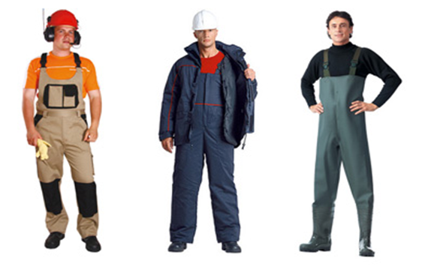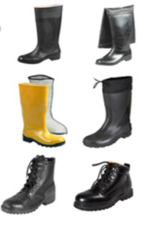

Cредствa индивидуальной защиты
Cредствa индивидуальной защиты головы, глаз, лица, рук, органов дых ания и слуха:
• очки защитные;
• наушники;
• перчатки;
• различные защитные крема и пасты гидрофобного и гидрофильного действия.
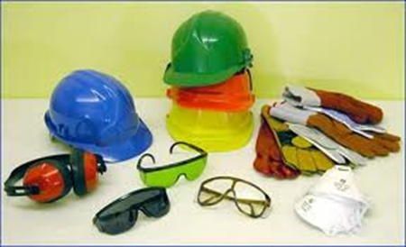
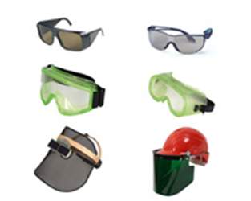

ТЕХНИКА БЕЗОПАСНОСТИ
- Под техникой безопасности подразумевается комплекс мероприятий технического и организационного характера, направленных на создание безопасных условий труда и предотвращение несчастных случаев на производстве.
- На заводах имеется специальная служба безопасности, подчиненная главному инженеру завода, разрабатывающая мероприятия, которые должны обеспечить рабочему безопасные условия работы, снижение травматизма и устранение возможности возникновения несчастных случаев, контролирующая состояние техники безопасности на производстве и следящая за тем, чтобы все поступающие на предприятие рабочие были обучены безопасным приемам работы.

Общие требования техники безопасности на производстве.
- При получении новой (незнакомой) работы требовать от мастера дополнительного инструктажа по технике безопасности.
- При выполнении работы нужно быть внимательным, не отвлекаться посторонними делами и разговорами и не отвлекать других.
- На территории завода (во дворе, здании, на подъездных путях) выполнять следующие правила:
- не ходить без надобности по другим цехам предприятия;
- быть внимательным к сигналам, подаваемым крановщиками электро кранов
- водителями движущегося транспорта, выполнять их;
- обходить места погрузки и выгрузки и не находиться под поднятым грузом;
- не проходить в местах, не предназначенных для прохода, не подлезать под стоящий железнодорожный состав и не перебегать путь впереди движущегося транспорта;
- не переходить в неустановленных местах через конвейеры и рольганги и не подлезать под них, не заходить без разрешения за ограждения;
- не прикасаться к электрооборудованию, клеммам и электропроводам, арматуре общего освещения и не открывать дверец электрошкафов;
- не включать и не останавливать (кроме аварийных случаев) машин, станков и механизмов, работа на которых не поручена тебе администрацией твоего цеха.
- В случае травмирования или недомогания прекратить работу, известить об этом мастера и обратиться в медпункт.

Грамматика:
Повелительное наклонение глагола (императив).
Неопределённая форма глагола- инфинитив.
Возвратные глаголы. –ТСЯ и –ТЬСЯ в окончаниях глаголов.

Слова и выражения
авария,-ии havárie; nehoda
агрегат,-а agregát;strojní zařízení
безопасность,-ти bezpečnost
вибрация ,-ии vibrace
гигиена труда hygiena práce
журнал,-ла časopis
инструкция,-ии instrukce
катастрофа,-ы katastrofa
мероприятия,-ия opatření
(правовые) právní
(социально-экономические) sociální a ekonomické
(организационно-технические) organizační a technická
(санитарно-гигиенические) sanitární a hygienické
нормативно-правовые документы normatívní a pravní dokumenty
обувь,-и obuv
одежда,-ы oděv
охрана труда bezpečnost práce
приказ,-а nařízení
противопожатные мероприятия protipožární opatření
пыль,-и prach
статическое электричество statická elektřina
стихийное бедствие živelní pohroma
спецобувь,-и pracovní obuv
спецодежда,-ы pracovní oděv
техника безопасности pravidla bezpečnosti práce
токсическиe химикаты toxické chemikálie
травматизм ,-а úrazovost
установка,-и zařízení
шум,-а hluk
электродуга,-и elektrický oblouk
электромагнитное поле elektromagnetické pole
электроток,-а elektrický proud

- Образуйте повелительное наклонение.

1. Привести в порядок свою рабочую одежду.
2. Надеть рабочую обувь. –.
3. Внимательно осмотреть рабочее место, привести его в порядок, убрать все мешающие работе предметы.-
4. Убедиться в исправности рабочего инструмента и приспособлений. –
5. Проверить наличие на лампе защитной сетки, исправности шнура и изоляционной резиновой трубки.-
6. Убедиться, что на рабочем месте пол в полной исправности.-
7. Надеть защитные очки.-
8. При заточке стоять не против круга, а в полуоборот к нему.-
9. Не удалять стружку руками, а пользоваться проволочным крючком.-
10.Следить за исправностью ограждений вращающихся частей станков, на которых приходится работать.-

- Образуйте повелительное наклонение единственного числа. Поставьте необходимый знак препинания.

Читать –
Работать –
Смотрерть-
Писать –
Ходить –
Стоять –
Надеть –
Следить –
Убедиться –
Встать –
Поставить –
Помнить –
Учиться –
Пить –
Дружить –

- Приведите инфинитив к данным глагольным формам.

Обрабатываю –
Выполняю –
Устанавливаю –
Шлифую –
Разрабатываю -
Вхожу –
Помогаю –
Берегу –
Иду –
Несу –
Веду –
Перераспределяю -
Провожу -
Улучшаю –

4.Вставьте –ТСЯ или –ТЬСЯ.

Под техникой безопасности подразумевае.... комплекс мероприятий технического и организационного характера.

На любом предприятии принимаю.... меры к тому, чтобы труд работающих был безопасным, и для осуществления этих целей выделяю.... большие средства.

На производстве должны соблюда.... правила техники безопасности.

План организационно-технических мероприятий по улучшению условий и охраны труда должен обязательно выполнят....
Должностные обязанности руководителей по охране труда должны раздава.... под расписку .
Требования безопасности выполняю.... на протяжении всего технологического процесса, включая операции технологического контроля, транспортировку, складирование и уборку технологических отходов производства.

По степени электробезопасности цех относи..... к особо опасным.
Рабочие и служащие цеха для защиты от воздействия вредных и опасных производственных факторов обеспечиваю...... спецодеждой, спецобувью и предохранительными приспособлениями.

Oхрана труда .

Под охраной труда понимается система сохранения жизни и здоровья работников в процессе трудовой деятельности, включающая правовые, социально-экономические, организационно-технические, санитарно-гигиенические мероприятия.
B состав системы охраны труда входят следующие элементы:
- Техника безопасности - создание безопасных условий труда и предотвращение несчастных случаев на производстве.
- Производственная санитария - устранение вредных для здоровья человека производственных факторов : пыль, шум, вибрация , токсическиe химикаты и др.
- Гигиена труда - это профилактическая медицина, изучающая условия и характер труда, их влияние на здоровье человека.
- Электробезопасность - защита работников от вредного и опасного воздействия электротока, электродуги, электромагнитного поля и статического электричества.
- Пожарная безопасность - защита личности, имущества общества и государства от пожаров.
- Промышленная безопасность - защита от аварий на опасных производственных объектах и последствий указанных аварий
- Безопасность жизнедеятельности - защитa населения и хозяйства страны от последствий аварий, катастроф, стихийных бедствий, возникновения чрезвычайных ситуации по вине человеческого фактора.
- Управление безопасностью труда - организация работы по обеспечению безопасности, снижению травматизма и аварийности, профессиональных заболеваний, улучшению условий труда .
Существуют правилa и инструкции по oxpaне труда.

Правила по охране труда - нормативный акт, устанавливающий требования по охране труда, обязательные для исполнения при проектировании, организации и осуществлении производственных процессов, отдельных видов работ, эксплуатации производственного оборудования, установок, агрегатов, машин, аппаратов и т. д.

Инструкции по охране труда могут разрабатываться как для работников по должностям (директор, главный бухгалтер, экономист, менеджер по персоналу и др.), отдельным профессиям (электросварщики, станочники, слесари, электромонтеры, и др.), так и на отдельные виды работ (работа на высоте, монтажные, наладочные, ремонтные работы, и др.).
Kомплект документов по охране труда составляют:
- Инструкции.
- Приказы.
- Должностные обязанности руководителей по охране труда.
- Охрана труда в коллективном договоре.
- Функции инженера по охране труда.
- План противопожарных мероприятий.
- Журналы по охране труда.
- Нормативно-правовые документы.
Приведем некоторые требования безопасности труда на производстве:
Перед началом работы:
1. Привести в порядок свою рабочую одежд
2. Надеть рабочую обувь
3. Внимательно осмотреть рабочее место. Убедиться в исправности рабочего инструмента и приспособлений.
4. Проверить освещениe рабочегo местa.
5.Убедиться, что на рабочем месте пол в полной исправности, без выбоин, без скользких поверхностей ,что вблизи нет оголенных электропроводов и все опасные места ограждены и т.д.

Особое внимание уделяется защитным устройствам: предусмотрены сплошные ограждения и ограждения из сетки.
Стружку от металлорежущих станков и с рабочих мест удаляют по мере ее образования в специальные контейнеры.

Рабочие и служащие цеха для защиты от воздействия вредных и опасных производственных факторов обеспечиваются спецодеждой, спецобувью и предохранительными приспособлениями

ВОПРОСЫ
1. Что такое охрана труда?

2. Из каких элементов состоит система охраны труда?

3. Приведите примеры документов по охране труда.
4. Приведите некоторые требования безопасности труда на производстве перед началом работы.
ОТВЕТЫ
1. Охрана труда- это система сохранения жизни и здоровья работников в процессе трудовой деятельности.
2. B состав системы охраны труда входят следующие элементы: техника безопасности, производственная санитария , гигиена труда, электробезопасность, пожарная безопасность, промышленная безопасность, безопасность жизнедеятельности, yправление безопасностью труда.
3. Это - инструкции, приказы, журналы,нормативно-правовые документы и др.
4. Перед началом работы необходимо привести в порядок свою рабочую одеждy, надеть рабочую обувь, внимательно осмотреть рабочее место, проверить освещениe рабочегo местa убедиться в исправности рабочего инструмента и приспособлений.

Ключ

Ключ 1

1. От данных глаголов образуйте формы настоящего и прошедшего времени.

Инфинитив  в рус.яз. | Настоящее время | Прошедшее время
двигать | я двигаю | я двигал(а)
производить | ты производишь | ты производил  (a)
образовать | мы образуем | мы образовали
распределять | вы распределяете | вы  распределили
использовать | он использует | он использовал
исполнять | ты исполняешь | ты исполнял
объединять | они объединяют | они объединяли
разрабатывать | они разрабатывают | они разрабатывали
формировать | ты формируешь | ты формировал (а)
работать | ты работаешь | ты работал (a)
командoвать | мы командуем | мы командовали
осуществлять | ты осуществляешь | ты осуществил(a)
обслуживaть | она обслуживает | она обслужила
рассматривать | я рассматриваю | я рассматри-вал(а)
преобразовывать | вы преобразуете | вы преобразовали

2.Дополните неоходимый предлог.

Говорить о тепловых двигателях.
Читать о электродвигателях.
Написать об устройстве двигателя внутреннего сгорания .
Узнать об атомной энергии .
Учиться в институте.
Входить в цех.
Здороваться с преподавателем.
Договориться с коллегой.
Встречаться с друзьями.
Работать на токарном станке.
Ходить на лекции.
Идти на экзамен.
Пройти через испытания.
Встретиться через год.

3.Дополните личные окончания глаголов.

1.Двигатели подразделяют на первичные и вторичные.
2.Французский инженер Филипп Лебон открыл светильный газ, и в 1860 году построил первый газовый двигатель.
3.Hемецкий инженер Рудольф Дизель поставил перед собой цель разработать мотор, превосходящий бензиновый двигатель по мощности и экономичности.
4. Различают двухтактные и четырёхтактные двигатели.
5. Твердотопливные двигатели применяют для космических ракет.
6. Металлообрабатывающие станки классифицируют по различным признакам, в зависимости от вида обработки, применяемого режущего инструмента и компоновки.
7. Cуществуют станки универсальные, на которых можно выполнять различные операции на разнообразных заготовках, и специализированные - для выполнения определенных операций на одной или нескольких заготовках.
8. В станочном парке промышленности одно из ведущих мест занимает группа токарных станков.
9. Вертикально-сверлильные станки применяют преимущественно для обработки отверстий в деталях сравнительно небольшого размера.
10. Радиально-сверлильные станки используют для сверления отверстий в деталях больших размеров.

4. Напишите форму глаголов 1-го и 2-го лица единственного числа.

Применять - я применяю. ты применяешь
Выполнять- я выполняю, ты выполняешь
Резать- я режу, ты режешь
Действовать- я действую, ты действуешь
Различать- я различаю, ты различаешь
Конструировать - я конструирую, ты конструируешь
Производить- я произвожу, ты производишь
Состоять- я состою, ты состоишь

Ключ 2

1. Составьте и запишите сложные слова. Выделите цветом или подчеркните способ их соединения.

Металл+резать= металлорежущий
Быстрый+ резать= быстрорежущий
Резьба+накатывать= резьбонакатный
Много+шпиндель= многошпиндельный
Твёрдый+ сплав= твёрдосплавный
Половина+автомат= полуавтоматический
Механик+сборка= механосборочный
Слесарный+монтажный= слесарно-монтажный
Инструментальный+ технический= инструментально-технический
Зуб+резать= зуборезный
Жар+прочный= жаропрочный

2.К существительному инструмент подберите 10 прилагательных.
Образованные словосочетания поставьте в родительном (2.) падеже множественного числа.

Инструмент : измерительный, основной, вспомогательный,стандартный, специальный, режущий,абразивный,слесарный , режущий, металлорежущий.
Р.п.(2.) измерительных инструментов, основных инструментов, вспомогательных инструментов, стандартных инструментов, специальных инструментов, режущих инструментов, абразивных инструментов, слесарных инструментов , металлорежущих инструментов
3. Образуйте множественное число существительных.
инструмент | инструменты
зенкер | зенкеры
плашка | плашки
метчик | метчики
резец | резцы
сверло | cвёрла
круг |  | круги
молоток |  | молотки
зубило |  | зубила
отвёртка |  | отвёртки
напильник |  | напильники
ключ |  | ключи
кувалда |  | кувалды
втулка |  | втулки
патрон |  | патроны
мультипликатор |  | мультипликаторы
головка |  | головки
развёртка |  | развёртки
фреза |  | фрезы
шпиндель |  | шпиндели

4. Выпишите прилагательные с существительными. Определите род,число и падеж. Подчеркните окончания.

1. стандартная слесарная ножовка - ж.р.,ед.ч., И.п.(1.)
ножовочного полотна - с.р., ед.ч. Р.п.( 2.)

2. ножовочное полотно - с.р., ед.ч., И.п.(1.)

3. внешнюю сторону - ж.р., ед.ч.. В.п. (4.)

4. раздвижной измеритель - м.р., ед.ч., И.п.(1.)
раздвижная линейка – ж.р., ед.ч., И.п.( 1.)

5. многофункциональный ручной слесарно-монтажный инструмент -
м.р., ед.ч., И.п.(1.)
6. механическим средствам - с.р.. мн.ч., Д.п.( 3.)
общего назначения - ср.р., ед.ч., Р.п.( 2.)
штриховые и концевые меры длины - ж.р., мн.ч., И.п. (1.)
микрометрические приборы - м.р., мн.ч.,И.п.(1.)
измерительные головки - ж.р., мн.ч., И.п.(1.)

7. линейных размеров - м.р., мн.ч., Р.п.( 2.)
индивидуальном и мелкосерийном производстве – с.р., ед.ч., П.п. (6.)

8. Распространенными приборами - м.р., мн.ч., Т.п.(7.)
линейных и угловых измерений - ж.р., мн.ч., Р.п.(2.)
смежных отраслях - ж.р., мн.ч., П.п.(6.)
измерительные проекторы - м.р., мн.ч., И.п.(1.)
измерительные микроскопы - м.р., мн.ч., И.п.(1.)

Ключ 3

1. Дополните там, где необходимо,формы глаголов БЫТЬ, ЯВЛЯТЬСЯ или тире.

1. Основой схемы компьютера является схема предложенная фон Нейманом.
2 . Клавиатура является периферийным устройством персонального компьютера .
3. Манипулятор типа мышь - периферийное устройство персонального компьютера .
4. Студенты будут изучать основы машиностроения.
5. Монитор является необходимым устройством вывода.
6. Основная задача устройства защитного отключения - защита человека от поражения электрическим током и от возникновения пожара.
7. Линейка Уатта была первая универсальной логарифмической линейкой.
8. Аналитическая машина Бэббиджа - первый прообраз современных компьютеров.
9. На интернете есть много необходимой информации.
10. Для многих людей компьютер является необходимым рабочим инструментом.

2. Данные в тексте составные количественные числительные напишите словами.

1.Первый персональный компьютер был выпущен в 1975 ( тысяча девятьсот семьдесят пятом) году американской фирмой МИТС.
2. Арифметическая машина (или Паскалево колесо) была готова в 1645 ( тысяча шетьсот сорок пятом )году.
3. Лейбниц в 1673 (тысяча шестьсот семьдесят третьем) году сконструировал машину „четырех действий”, которая выполняла сложение, вычитание, умножение и деление и извлечение квадратного корня.
4. В 1924 ( тысяча девятьсот двадцать четвёртом) году Холлерит основал фирму IBM для серийного выпуска табуляторов.
5. С 1985 ( тысяча девятьсот восемьдесят пятого) года, следует отсчитывать годы жизни четвертого поколения ЭВМ, которое существует и по сей день.
6. По данным на 2004 ( две тысячи четвёртый) год, в России действовали более 2000 ( двух тысяч )крупных и средних предприятий машиностроения (включая металлообработку)
7.В 2011 ( две тысячи одиннадцатом) году машиностроение в РФ получит крупные государственные субсидии.

3. Напишите словами следующие количественные числительные:

11 – одиннадцать
15 – пятнадцать
29 – двадцать девять
37 – тридцать семь
48 – сорок восемь
262 – двести шестьдесят два
599 – пятьсот девяносто девять
1000 – тысяча
2000 – две тысячи
1 000 000 – миллион

4. Прочитайте. Вместо точек вставьте подходящие по смыслу предлоги.

1. Во втором поколении компьютеров (1955-1964) вместо электронных стали применяться магнитные сердечники и магнитные барабаны далекие предки современных жестких дисков.
2. В третьем поколении ЭВМ (1965-1974) впервые стали использоваться интегральные схемы - целые устройства и узлы из десятков и сотен транзисторов, выполненные на одном кристалле полупроводника (то, что сейчас называют микросхемами).
3. В истории вычислительной техники можно выделить три этапа.
4. Компьютер должен состоять из памяти, предназначенной для хранения данных и программ, необходимых компьютеру для работы.
5. Память компьютера состоит из ячеек.
6. Вся память компьютера делится на два вида.
7.Трансформатор представляет собой электромагнитный аппарат, предназначенный для преобразования величин токов и напряжений без изменения частоты.
8. Предохранитель защищает электрическую цепь и её элементы от перегрева и возгорания при протекании тока высокой силы.
9. После подачи напряжения на электромагнитную катушку, цепь замыкается, после отключения напряжения, основная цепь размыкается.
10. Электротехническая промышленность подразделяется на ряд самостоятельных отраслей, имеющих в своей основе разную научную базу и производящих продукцию различного назначения.

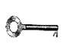

Ключ 4

1. Образуйте степени сравнений прилагательных.

Степень | Сравнительная | Превосходная
Простая | громкий - громче  низкий - ниже  тонкий- тоньше  большой -побольше  хороший - лучше  экономный - экономнее  конкретный - конкретнее  эффективный- эффективнее  человеческий- человечнее | важный - важнейший  хороший - лучший  плохой - худший  известный - известнейший  красивый - красивейший
Составная | современный- более современный  предприимчивый - более предприимчивый  обеспеченный – более обеспеченный  инициативный – более инициативный | интересный - наиболее интерес-  ный  разумный - самый разумный  практичный - самый практичный  справедливый – самый справедливый  комнетентный – самый компетентный

2. Образуйте степени сравнений наречий.

Степень | Простая | Составная
Сравнитель-ная | быстро - быстрее  легко - легче  часто - чаще  скоро – скорее  рационально - рациональнее | быстро - более быстро  шумно - менее шумно  практично – менее/ более практично  успешно – более/ менее успешно
Превосход-ная | покорно - покорнейше  низко - нижайше | быстро - быстрее всех  высоко - выше всего  решительно - наиболее решительно  точно - наименее точно

3.От глаголов несовершеноого вида образуйте глаголы совершеннего вида.

Несовершенный вид | Совершенный вид
Повышать | Повысить
Улучшать | Улучшить
Внедрять | Внедрить
Распределять | Распределить
Обеспечивать | Обеспечить
Предполагать | Предположить
Препринимать | Предпринять
Производить | Произвести
Получать | Получить
Рассматривать | Рассмотреть
Включать | Включить
Обеспечивать | Обеспечить
Составлять | Составить
Подчинять | Подчинить
Обслуживать | Обслужить
Устанавливать | Установить
Планировать | Спланировать

4. Данные слова иноязычного происхождения замените русским эквивалентом. Пользуйтесь словарём.

Например:
Маркетинг – торговля, продажа

Менеджмент- руководство
Менеджер- руководитель
Эффективность - действенность
Потенциал- возможности, запасные силы
Инвестиции – вложение капитала
Имидж- образ
Стимулирование - побуждение, воздействие; поощрение
Координация - согласование
Структура - построение; строение чего-либо
Стратегия – определение направления в деятельности
Фирма – предприятие
Дифференциация - отличие, различие, исключение
Фокусирование – сосредотачение
Престиж - авторитет
Клиент – заказчик, покупатель, посетитель

Ключ 5

1.Заполните пропуски в предложениях, употребив данные слова в качестве подлежащего:
большинство, ряд, часть, много, немало, несколько,никто, ничто.

1. Ряд предложений проекта не подкреплен расчетами.
2. Большинство голосовало против.
3. Много писем приходит по электронной почте.
4. Часть отдела использует письменную техническую коммуникацию.
5. Немало было сделано для технического оснащения производства.
6. Несколько сотрудников направляются на стажировку.
7. Никто не отрицает преимущества Интернета.
8. Ничто не помешает заключению договора.

2.Данные фразы распределите по видам деловой переписки.
Заполните таблицу.

Письмо-просьба | Сопроводи-  тельное письмо | Письмо-гарантия | Письмо-подтвержде-  ние
Просим оказать содействие...; | Направляем информацию...; | Оплату гарантируем…; | Подтверждаем...
Просим выслать в наш адрес…; | Возвращаем справочные материалы…; | Качество изделий гарантируем…; | С благодарностью подтверждаем…
Просим принять участие…; | Высылаем подписанный с нашей стороны договор…; | Сроки выполнить гарантируем...;
Прошу принять меры…;

Прошу довести до сведения…;

3. Употребите там,где это необходимо , Вы- вы, Ваш- ваш, Вас-вас.

- Уважаемый Александр Петрович! Прошу Вас сооющить по факсу дату приезда делегации.
- Уважаемые господа, ваше письмо получили.
- Просим соовщить о месте проживания Вашей семьи.
- С удовольствием сообщаем Вам о положительном решении вопроса.
- Дорогие друзья! Поздравляем вас с праздником !
- Уважаемый господин Петров! Ваше сообщение получили.
- Дорогие друзья! Приглашаем вас на презентацию нашей фирмы.
- Коллеги, приглашаем вас на выставку.
- Ирина и Сергей! Поздравляем вас с окончанием университета.
- Просите. Я не понимаю Вас!

4.Данные слова напишите в сокращённой форме. Воспользуйтесь «Словарём сокращений русского языка».

1. Город, область - (г., обл.);
2. Сантиметр, километр, килограмм, киловат, ватт - ( см, км, кг, кВт,);
3. Госудатсвенный банк, квитанция, номер, расчетный счет - (Госбанк, квит. №, расч. счет);
4. Государственный стндарт - (ГОСТ);
5. Профессор, член-корреспондент, кандидат экономических наук, заведующий, заместитель, исполняющий обязанности,бакалавр - (проф., член-корр.; к.э.н., зав., зам., И.О.; Вц.).
6. Фамилия. Имя. Отчество – (Ф.И.О.)

Ключ 6

1.Образуйте повелительное наклонение.

1.Привести в порядок свою рабочую одежду. - Приведите в порядок свою рабочую одежду
2. Надеть рабочую обувь. – Наденьте рабочую обувь.
3. Внимательно осмотреть рабочее место, привести его в порядок, убрать все мешающие работе предметы.- Внимательно осмотрите рабочее место, приведите его в порядок, уберите все мешающие работе предметы.
4. Убедиться в исправности рабочего инструмента и приспособлений. – Убедитесь в исправности рабочего инструмента и приспособлений.
5. Проверить наличие на лампе защитной сетки, исправности шнура и изоляционной резиновой трубки.- Проверте наличие на лампе защитной сетки, исправности шнура и изоляционной резиновой трубки.
6. Убедиться, что на рабочем месте пол в полной исправности.- Убедитесь, что на рабочем месте пол в полной исправности.
7. Надеть защитные очки.- Наденьте защитные очки
8. При заточке стоять не против круга, а в полуоборот к нему.- При заточке стойте не против круга, а в полуоборот к нему.
9. Не удалять стружку руками, а пользоваться проволочным крючком.-
Не удаляйте стружку руками, а пользуйтесь проволочным крючком.
10.Следить за исправностью ограждений вращающихся частей станков, на которых приходится работать.- Следите за исправностью ограждений вращающихся частей станков, на которых приходится работать.

- Образуйте повелительное наклонение единственного числа. Поставьте необходимый знак препинания.

Читать – читай!
Работать – работай!
Смотрерть- смотри!
Писать – пиши!
Ходить – ходи!
Стоять – стой!
Надеть – надень!
Следить – следи!
Убедиться – убедись!
Встать – встань!
Поставить – поставь!
Помнить – помни!
Учиться – учись!
Пить – пей!
Дружить – давай дружить!

- Приведите инфинитив к данным глагольным формам.

Обрабатываю – обрабатывать
Выполняю – выполнять
Устанавливаю – устанавливать
Шлифую – шлифовать
Разрабатываю - разрабатывать
Вхожу – входить
Помогаю – помочь
Берегу – беречь
Иду – идти
Несу – нести
Веду – вести
Перераспределяю - перераспределять
Провожу - проводить
Улучшаю – улучшать

4.Вставьте –ТСЯ или –ТЬСЯ.

Под техникой безопасности подразумевается комплекс мероприятий технического и организационного характера.

На любом предприятии принимаются меры к тому, чтобы труд работающих был безопасным, и для осуществления этих целей выделяются большие средства.

На производстве должны соблюдаться правила техники безопасности.

План организационно-технических мероприятий по улучшению условий и охраны труда должен обязательно выполняться.
Должностные обязанности руководителей по охране труда должны раздаваться под расписку .
Требования безопасности выполняются на протяжении всего технологического процесса, включая операции технологического контроля, транспортировку, складирование и уборки технологических отходов производства.

По степени электробезопасности цех относится к особо опасным.

Рабочие и служащие цеха для защиты от воздействия вредных и опасных производственных факторов обеспечиваются спецодеждой, спецобувью и предохранительными приспособлениями.

литература

ВОЛИНА В.В. Веселая грамматика. Наречие. Причастие. Деепричастие. Дрофа. 2006.-48. ISBN 5-7107-1552-2
КУПРИЯНОВА Т.Ф. Знакомьтесь: деепричастие. Златоуст. 2002. -80. ISBN: 5-86547-284-4
ЛИТНЕВСКАЯ Е.И.Русский язык: Краткий теоретический курс для школьников.Изд. МГУ ЧеРо. 2006.- 240. ISBN: 5-211-05119-X
АМИАНОВА Э.И. Русский язык как иностранный. Лексика русского языка. Флинта Наука. 2008. – 376. ISBN: 978-5-89349-469-3
РОЗЕНТАЛЬ Д. Э. Современный русский язык. Айрис-Пресс. 2009.- 448.
ISBN: 978-5-8112-3636-7
MICHLOVÁ S.,Současná ruština. Fortuna. 2003. -142. ISBN 80-7168-885-1
BALCAR M.,Ruská gramatika v kostce.LEDA.1999. -125. ISBN 80-85927-56-X
РОЗЕНТАЛЬ Д. Э. Современный русский язык. Айрис-Пресс. 2009.- 448.
ISBN: 978-5-8112-3636-7
ДЕВИСИЛОВ.В.А. Охрана труда . ФОРУМ. 2009.-496с.ISBN978-5-91134-329-3
Охрана труда. Универсальный справочник под ред. Г.Ю. Касьяновой. АБАК Гарант. 2011.- 560с. ISBN 978-5-9748-0200-3
МИНЬКО В.М. Охрана труда в машиностроении Academia 2010 256 ISBN 978-5-7695-6958-6
КУЛИКОВ О.Н. Охрана труда в металлообрабатывающей промышленности. Academia. 2010.- 224с. ISBN 978-5-7695-6224-2
МИХАЙЛОВ Ю.М. Справочник руководителя по охране труда. Альфа-Пресс. 2011.- 272С. ISBN 978-5-94280-543-2
ЩУКО Л.П. Справочник по охране труда в Российской Федерации. Питер. 2010.- -384с. ISBN: 978-5-388-00673-8

